KEMENTERIAN PERHUBUNGAN
BADAN PENGEMBANGAN SDM PERHUBUNGAN
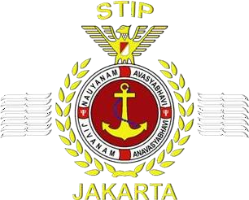
SEKOLAH TINGGI ILMU PELAYARAN

SKRIPSI

OPTIMALISASI PELAKSANAAN PLANNED MAINTENANCE SYSTEM PADA BALLAST FILTER UNTUK KELANCARAN BALLASTING OPERATION DI KAPAL MT ALFA BALTICA

Oleh:

MUHAMAD RAIHAN HERDIANSYAH
NRP. 363200499

PROGRAM PENDIDIKAN DIPLOMA IV
JURUSAN NAUTIKA
JAKARTA
2025
KEMENTERIAN PERHUBUNGAN
BADAN PENGEMBANGAN SDM PERHUBUNGAN
SEKOLAH TINGGI ILMU PELAYARAN

SKRIPSI

OPTIMALISASI PELAKSANAAN PLANNED MAINTENANCE SYSTEM PADA BALLAST FILTER UNTUK KELANCARAN BALLASTING OPERATION DI KAPAL MT ALFA BALTICA

Diajukan Guna Memenuhi Persyaratan Penyelesaian Program Pendidikan Diploma IV

Oleh:

MUHAMAD RAIHAN HERDIANSYAH
NRP. 363200499

PROGRAM PENDIDIKAN DIPLOMA IV
JURUSAN NAUTIKA
JAKARTA
2025

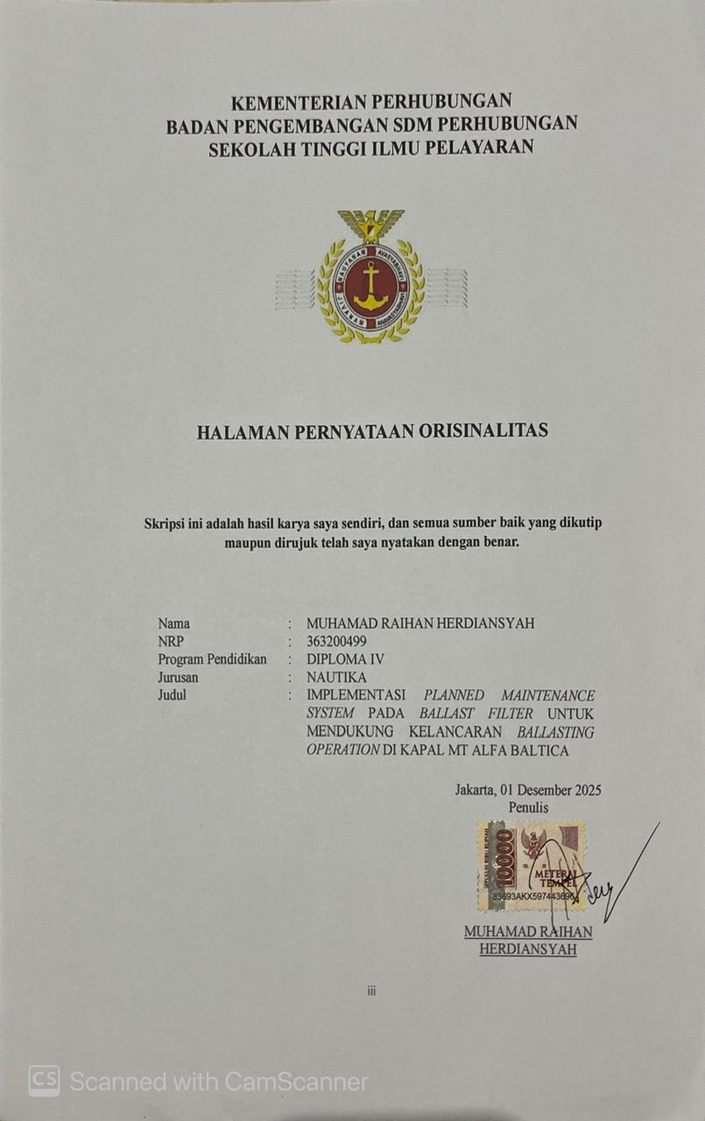

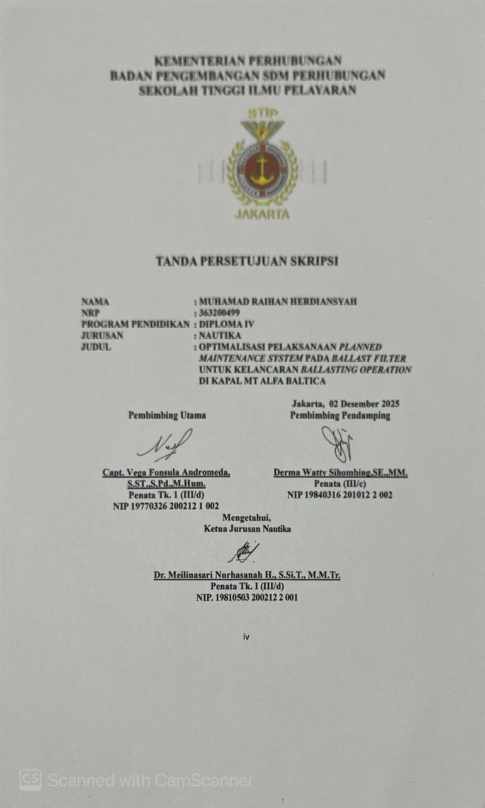
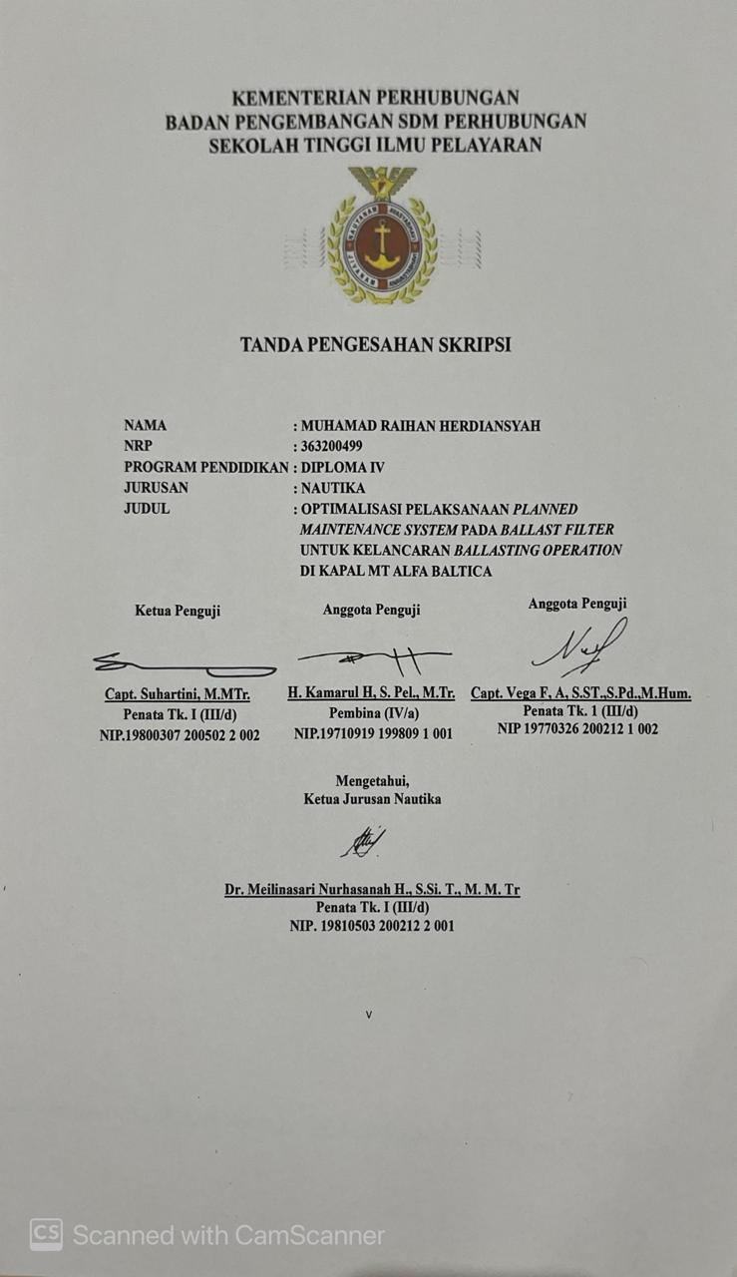

KATA PENGANTAR
Puji dan syukur penulis panjatkan kepada Tuhan Yang Maha Esa, karena atas berkat dan karunia-Nya, penulisan skripsi ini dapat diselesaikan dengan baik dan tepat waktu oleh penulis sebagai salah satu syarat dalam menyelesaikan program pendidikan Diploma IV Sekolah Tinggi Ilmu Pelayaran Jakarta. Dalam hal penulisan skripsi ini, penulis memilih judul:
“OPTIMALISASI PELAKSANAAN PLANNED MAINTENANCE SYSTEM PADA BALLAST FILTER UNTUK KELANCARAN BALLASTING OPERATION DI KAPAL MT ALFA BALTICA”
Dalam penyusunan skripsi ini, penulis menjabarkan permasalahan yang terjadi di lapangan dengan mengkaitkannya dengan teori-teori yang relevan berdasarkan referensi ilmiah dan dokumentasi. Penulis menyadari bahwa masih terdapat beberapa kekurangan, hambatan baik dari segi penyajian materi serta dalam penggunaan bahasa. Namun berkat bantuan serta bimbingan dari dosen pembimbing maupun pihak lainnya, skripsi ini dapat terselesaikan dengan baik. Pada penulisan skripsi penulis juga sangat berterima kasih kepada pihak-pihak yang telah membantu serta mendukung penulis dalam penulisan skripsi ini, baik secara langsung maupun tidak langsung. Untuk itu pada kesempatan ini penulis ingin menyampaikan rasa terima kasih kepada:
- Yth, Bapak Dr. Capt. Tri Cahyadi, M.H., M. Mar, selaku Ketua Sekolah Tinggi Ilmu Pelayaran (STIP) Jakarta.
- Yth. Ibu Dr. Meilinasari Nurhasanah Hutagaol., S. SiT.,M.MTr. selaku Ketua Jurusan Nautika yang telah membantu dan memberikan ilmu terkait dunia pelayaran, dan memberi masukan kepada penulis.
- Yth, Bapak Capt. Vega Fonsula Andromeda, S.ST.,S.Pd.,M.Hum. selaku dosen pembimbing utama yang telah memberikan banyak pengarahan, masukan, apresiasi, serta motivasi selama penyusunan skripsi ini kepada penulis.
- Yth. Ibu Derma Watty Sihombing, SE.,MM. selaku dosen pembimbing pendamping yang telah memberikan banyak pengarahan, masukan, apresiasi, serta motivasi selama penyusunan skripsi ini kepada penulis.
- Kepada Bapak tercinta O Hermansyah dan Ibu tersayang Retno Widiarti, serta abang yang saya kasihi Rivansyah Julianto, terima kasih telah mendukung dengan memberikan doa dan semangat dalam penyelesaian skripsi ini.
- Seluruh crew dan senior-senior saya di PT. HANMARINE GLOBAL INDONESIA yang telah memberikan saya kesempatan dan kepercayaan untuk saya melakukan praktik laut di perusahaannya, serta yang telah memberikan arahan, ilmu, perhatian, dan motivasi sehingga saya bisa sampai di titik ini.
- Seluruh perwira dan crew kapal MT. ALFA BALTICA atas ilmu pengetahuan, kenangan indah dan pengalaman yang telah diberikan kepada saya selama melakukan praktik laut (PRALA).
- Seluruh perwira dan crew kapal MT. ALFA BALTICA atas bimbingan dan pengetahuan yang telah diberikan kepada saya selama melakukan praktek laut.
- Seluruh teman-teman angkatan 63 (LXIII), khususnya teman-teman kamar F-203, dan teman-teman kelas Nautika VIII B yang tidak bisa disebutkan satu per satu.
- Kepada keluarga Bekasi mulai dari senior saya angakatan 59 sampai adik-adik saya 67 terima kasih sudah memberikan ribuan memori dan ilmu yang tidak ada di tempat lain.

- Semua pihak yang telah memberikan bantuan dan dukungan, baik secara langsung maupun tidak langsung.
Akhir kata, semoga skripsi ini dapat bermanfaat bagi penulis dan pembaca serta dapat memenuhi persyaratan program Diploma IV di Sekolah Tinggi Ilmu Pelayaran Jakarta.

Jakarta, 01 Desember 2025

Muhamad Raihan Herdiansyah
363200499

DAFTAR ISI

MUHAMAD RAIHAN HERDIANSYAH ii
KATA PENGANTAR vi
DAFTAR ISI viii
DAFTAR GAMBAR x
DAFTAR TABEL xi
DAFTAR SINGKATAN xii
DAFTAR ISTILAH xiii
DAFTAR LAMPIRAN xv
ABSTRACT xvi
ABSTRAK xvii
BAB I PENDAHULUAN 1
A. LATAR BELAKANG 1
B. IDENTIFIKASI MASALAH 3
C. BATASAN MASALAH 3
D. RUMUSAN MASALAH 4
E. TUJUAN DAN MANFAAT 4
F. SISTEMATIKA PENULISAN 5
BAB II LANDASAN TEORI 7
A. TINJAUAN PUSTAKA 7
B. PENELITIAN TERDAHULU 24
C. KERANGKA PEMIKIRAN 27
BAB V KESIMPULAN DAN SARAN 30
A. Kesimpulan 30
B. Saran 30
DAFTAR PUSTAKA 32
LAMPIRAN 34

DAFTAR GAMBAR
Halaman
Gambar 2. 1 pompa sentrifugal 13
Gambar 2. 2 automatic back-flushing filter unit (AFU) 14
Gambar 2. 3 prinsip kerja afu 15
Gambar 3. 1 fishbone analysis diagram 33
Gambar 4. 1 display alarm panel ballast water treatment system (bwts) 36
Gambar 4. 2 korosi pada ballast filter 42
Gambar 4. 3 ballast filter setelah diganti 43
Gambar 4. 4 diagaram fishbone 46
Gambar 4. 5 diagram fishbone 50
Gambar 4. 6 kondisi afu yang berkarat dikapal mt alfa baltica 51

DAFTAR TABEL
Halaman
Tabel 2. 1 penelitian terdahulu 25
Tabel 4. 1 maintenance ballast water treatment system (bwts) 36
Tabel 4. 2 sebab akibat fishbone 44
Tabel 4. 3 sebab akibat fishbone 48

DAFTAR SINGKATAN
AFU Automatic Back-Flushing Unit
BWMC Ballast Water Management Convention
BWTS Ballast Water Treatment System
CCR Cargo Control Room
DPD Diethyl-P-Phenylenediamine
IMO International Maritime Organization
LT Local Time
ISM International Safety Management
PMS Planned Maintenance System
SDM Sumber Daya Manusia
SMS Safety Management System
SOP Standar Operasional Prosedur
TRO Total Residual Oxidant
EDU Electrolytic Disinfection Unit

DAFTAR ISTILAH
Automatic Back-Flushing Unit | Filter pembilasan balik otomatis yaitu pembilasannya dilakukan tanpa mengganggu pengoperasian dan dengan penurunan tekanan minimal.
Ballast Filter | Alat yang dipakai untuk menyaring dan mencegah organisme akuatik berbahaya dan patogen didalam air ballast agar tidak masuk ke dalam tangki ballast.
Ballast water Management Convention | Konvensi air ballast untuk mencegah pencemaran dari organisme air berbahaya diwilayah lautan.
Ballasting Operation | Sebuah proses pengisian air laut dalam tangki untuk menjaga dan mempertahankan stabilitas kapal dengan baik dimana air laut ini masih banyak mengandung mikroorganisme dimana air laut ini masih banyak mengandung mikroorganisme.
Diethyl-p-phenylenediamine | Digunakan dalam analisis kolorimetri klorin bebas karena bereaksi dengan asam hipoklorit dan ion hipoklorit yang menghasilkan warna merah muda yang secara kuantitatif dapat dikaitkan dengan konsentrasinya dengan zat-zat tersebut jika berada di dalam rentang kerja.
Planned Maintenance System | Pendekatan sistematis untuk merawat dan memelihara peralatan, mesin, dan sistem di kapal secara terjadwal dan teratur.
Seachest | Suatu perangkat yang berhubungan dengan air laut yang menempel pada sisi dalam dari pelat kulit kapal yang berada di bawah permukaan air di pergunakan untuk mengalirkan air laut kedalam kapal sehingga kebutuhan sistem air laut dapat dipenuhi.
Total Residual Oxidant | Instrumen yang ekonomis dan rendah perawatan untuk air ballast untuk mengalisis total residu klorin dari pipa utama dengan menggunakan metode klorimetri kimia diethyl-p-phenylenediamine.
Fishbone Diagram | Sebuah instrumen analisis yang berfungsi untuk mengenali, menglasifikasikan, dan memvisualisasikan semua kemungkinan penyebab dari masalah kerusakan pada alat-alat keselamatan yang dikelompokkan ke dalam kategori Man, Method, Machine, dan Enviroment.
Prosedur | Cara spesifik untuk dilaksanakan dalam sebuah aktifitas atau proses.
Perawatan Rutin | Kegiatan pemeriksaan, perawatan, dan perbaikan yang dilaksanakan secara rutin terhadap alat-alat yang ada di kapal untuk memastikan selalu dalam keadaan maksimal dan siap untuk dipakai.

DAFTAR LAMPIRAN
Lampiran 1 Pengajuan Judul
Lampiran 2 Pengajuan Sinopsis
Lampiran 3 Lembar Bimbingan
Lampiran 4 Pengecekan Turnitin
Lampiran 5 Lampiran Wawancara
Lampiran 6 Ship’s Particulars
Lampiran 7 Crewlist
Lampiran 8 Job Permit
Lampiran 9 Pump Room Entry Permit
Lampiran 10 Risk Assesment
Lampiran 11 Foto Toolbox Meeting
Lampiran 12 SOP Ballast Filter Unit

ABSTRACT
Herdiansyah, Muhamad Raihan. 2025. “Optimalisasi Pelaksanaan Planned Maintenance System Pada Ballast Filter Untuk Kelancaran Ballasting Operation Di Kapal MT ALFA BALTICA”.

This research examines the optimalization of a Planned Maintenance System (PMS) on ballast filters to support the efficiency of ballasting operations on board MT ALFA BALTICA. The main problems identified include the suboptimal application of PMS and the failure to follow standard operating procedures (SOP) for ballast filter usage. This study employs a qualitative descriptive method, collecting data through direct observation, interviews with ship officers and crew, and documentation analysis of ballast filter maintenance records, BWTS manuals, and PMS reports. The findings indicate that the major factors affecting ballast filter performance are insufficient preventive maintenance awareness among crew members, lack of periodic supervision, and limited availability of critical spare parts. These conditions result in corrosion, clogged filters, malfunctions in the Automatic Back-Flushing Unit (AFU), and abnormal inlet–outlet pressure differences that interfere with ballasting operations. The study concludes that a structured PMS supported by crew training on BWTS procedures, routine inspections, and adequate spare part supply will significantly improve ballast water filtration effectiveness and ensure smooth vessel operations.
Keywords: Planned Maintenance System, Ballast Filter, Ballasting Operation, Ballast Water Treatment System, Corrosion.

ABSTRAK
Herdiansyah, Muhamad Raihan. 2025. “Optimalisasi Pelaksanaan Planned Maintenance System Pada Ballast Filter Untuk Kelancaran Ballasting Operation Di Kapal MT ALFA BALTICA”.

Penelitian ini membahas optimalisasi pelaksanaan Planned Maintenance System (PMS) pada ballast filter untuk kelancaran ballasting operation di kapal MT ALFA BALTICA. Permasalahan utama yang ditemukan adalah tidak optimalnya pelaksanaan PMS serta tidak dijalankannya prosedur penggunaan ballast filter sesuai Standard Operating Procedure (SOP). Penelitian ini menggunakan metode deskriptif kualitatif, dengan teknik pengumpulan data berupa observasi langsung, wawancara terhadap perwira dan awak kapal, serta studi dokumentasi terhadap dokumen perawatan ballast filter, manual BWTS, dan laporan PMS. Hasil penelitian menunjukkan bahwa penyebab utama terhambatnya kinerja ballast filter berasal dari rendahnya kesadaran awak kapal terhadap perawatan preventif, kurangnya pengawasan berkala, serta minimnya ketersediaan suku cadang penting. Kondisi tersebut menyebabkan terjadinya korosi, penyumbatan filter, gangguan pada Automatic Back-Flushing Unit (AFU), dan perbedaan tekanan inlet–outlet yang menghambat proses ballasting. Penelitian ini menyimpulkan bahwa penerapan PMS yang terstruktur, didukung pelatihan kru mengenai prosedur BWTS, pengawasan rutin, serta pengadaan suku cadang yang memadai akan meningkatkan efektivitas penyaringan air ballast dan mendukung kelancaran operasional kapal.
Kata Kunci: Planned Maintenance System, Ballast Filter, Ballasting Operation, BWTS, Korosi.

BAB I
PENDAHULUAN

LATAR BELAKANG
Dalam dunia pelayaran, Ballast Water System memiliki peran penting dalam menjaga stabilitas kapal, terutama saat bongkar muat atau berlayar tanpa muatan penuh. Salah satu komponen utama dalam sistem ini adalah ballast filter, yang berfungsi menyaring air laut sebelum masuk ke tangki ballast untuk mencegah masuknya organisme laut yang berpotensi merusak ekosistem maupun sistem permesinan kapal. Namun, dalam praktiknya, gangguan pada ballast filter masih sering terjadi akibat kurangnya sistem pemeliharaan yang terstruktur. Kapal MT Alfa Baltica merupakan salah satu kapal tanker yang aktif beroperasi dan memiliki sistem ballast filter yang cukup kompleks. Namun berdasarkan observasi awal, pemeliharaan ballast filter di kapal ini belum sepenuhnya mengikuti planned maintenance system yang sistematis dan terdokumentasi dengan baik. Sebagian besar perawatan masih dilakukan secara reaktif (breakdown maintenance), yang justru menambah risiko kerusakan mendadak .Untuk mengatasi hal tersebut, diperlukan pengoptimalan pelaksanaan Planned Maintenance System (PMS) yang mampu menjadwalkan perawatan secara preventif dan terukur.
Sistem Perawatan Terencana (Planned Maintenance System) adalah pendekatan sistematis untuk merawat dan memelihara peralatan, mesin, dan sistem di kapal secara terjadwal dan teratur. Tujuan utamanya adalah untuk memastikan bahwa semua peralatan dan sistem penting di kapal tetap beroperasi dengan optimal, mencegah kegagalan yang tidak terduga, dan memperpanjang umur pakai peralatan. Dengan sistem ini, perawatan ballast filter dapat dilakukan secara rutin, terdokumentasi, dan berdasarkan interval waktu atau kondisi kerja aktual dari peralatan. Karena ballast filter adalah komponen kritis dalam sistem ballast kapal yang berfungsi untuk menyaring air ballast sebelum digunakan atau dibuang. Diharapkan optimalisasi PMS ini akan mendukung kelancaran ballasting operation di MT Alfa Baltica secara lebih andal dan efisien.
Seperti yang dialami penulis saat melakukan praktik laut tahun 2024 di kapal MT Alfa Baltica. Saat melakukan poses bongkar muatan, sistem Ballast Water Treatment System (BWTS) mengalami masalah pada Automatic Back-Flushing Unit (AFU) no 2 yang mana seharusnya ketika kita sedang ballasting operation kita harus menggunakan 2 Automatic Back-Flushing Unit (AFU). Masalah tersebut terdeteksi pada saat melakukan ballasting operation mualim jaga mendengar alarm pada panel BWTS dan adanya perbedaan tekanan inlet dan outlet pada AFU yang ada di panel BWTS sehingga AFU no 2 tidak bisa digunakan dan kapal hanya melakukan proses ballasting hanya menggunakan 1 AFU saja. Setelah selesai proses bongkar selesai, mualim yang bertanggung jawab membuka ballast filter pada AFU no 2 dan menemukan filter korosi dan terjadi kerusakan pada filter no 1, 2, dan 3. Filter no 1 diganti dengan filter cadangan karena sudah rusak parah. Sedangkan filter no 2 dan 3 diberikan kepada engineer untuk diperbaiki. Sebulan setelah membuka dan mengganti filter pada AFU no 2 mualim yang bertanggung jawab membuka AFU no 2 untuk mengecek keadaan filter. Terjadi kerusakan namun filter tidak bisa diganti karena cadangan filter sudah dipakai untuk mengganti AFU no 1. Peristiwa seperti ini dapat mengganggu kelancaran ballasting operation pada kapal MT Alfa Baltica.
Tidak terjadwalnya perawatan terhadap ballast filter yang dilakukan di atas kapal dan tidak dilakukannya prosedur setelah menggunakan filter sesuai dengan manual manufacturer yang telah diberikan. Kurangnya kesadaran akan perawatan ballast filter mengakibatkan rusaknya ballast filter dan tidak maksimalnya proses penyaringan air ballast di MT Alfa Baltica. Seperti insiden yang terjadi pada MV MSC Elsa 3 pada tanggal 24 mei 2025 yang tenggelam di perairan kochi karena kegagalan sistem ballast water system di karenakan prosedur ballasting yang tidak sesuai prosedur dan kurangnya sosialisasi tentang pengoperasian ballast water system serta tidak optimalnya perawatan pada ballast water system.
Jika kita lihat dari dua kapal yang berbeda kita dapat menemukan hal apa yang seharusnya kita lakukan terhadap kapal kita, bahwa kita bukan hanya harus mengetahui cara mengoperasikannya tapi juga harus membuat planned maintenance system agar kita bisa selalu mengetahui kondisi ballast water system kita, jika memang terjadi kerusakan bisa di perbaiki atau di ganti sebelum terjadi kejadian yang dapat merugikan kapal kita sendiri.
Berdasarkan fakta dan pengamatan dari kejadian yang penulis amati di atas kapal, serta merujuk pada latar belakang di atas, maka penulis tertarik menulis judul skripsi, ”OPTIMALISASI PELAKSANAAN PLANNED MAINTENANCE SYSTEM PADA BALLAST FILTER UNTUK KELANCARAN BALLASTING OPERATION DI KAPAL MT ALFA BALTICA”.

IDENTIFIKASI MASALAH
Sesuai dari pengalaman penulis selama berada di atas kapal MT Alfa Baltica dan kejadian-kejadian yang pernah dialami penulis sesuai yang telah disebutkan pada latar belakang, maka penulis menentukan identifikasi masalah dalam skripsi adalah sebagai berikut :
- Tidak optimalnya pelaksanaan Planned Maintenance System (PMS) pada ballast filter.
- Tidak dijalankannya prosedur penggunaan ballast filter sesuai Standar Operasional Prosedur (SOP).
- Kurangnya kesadaran akan perawatan ballast filter yang mengakibatkan ballast filter korosi hingga rusak.
- Tidak maksimalnya proses penyaringan air ballast akibat terjadinya kerusakan pada ballast filter.
- Terjadinya korosi dan kerusakan pada ballast filter.
- Terjadinya perbedaan tekanan inlet dan outlet pada Automatic Back-flushing Filter Unit (AFU).

BATASAN MASALAH
Dalam penulisan skripsi ini penulis membatasi masalah yang akan dibahas diatas kapal MT. Alfa Baltica milik PT. HANMARINE GLOBAL INDONESIA yang menjadi tempat menjalani pratek laut selama satu tahun. Dalam hal mengenai optimalisasi pelaksanaan planned maintaenance system (PMS) pada ballast filter, maka masalah yang dibatasi dalam skripsi ini adalah :
- Tidak optimalnya pelaksanaan Planned Maintenance System (PMS) pada ballast filter.
- Tidak dijalankannya prosedur penggunaan ballast filter sesuai Standar Operasional Prosedur (SOP).

RUMUSAN MASALAH
Dalam penulisan skripsi ini penulis menetapkan beberapa rumusan masalah yang akan dibahas, yaitu:
- Apa faktor-faktor penyebab tidak optimalnya pelaksanaan Planned Maintenance System (PMS) pada ballast filter?
- Apa faktor-faktor penyebab tidak dijalankannya prosedur penggunaan ballast filter sesuai Standar Operasional Prosedur (SOP)?

TUJUAN DAN MANFAAT
Adapun tujuan dan kegunaan yang ingin dicapai dalam penulisan skripsi ini, penulis mencoba mengangkat permasalahan mengenai kurang optimalnya pelaksanaan Planned Maintenance System (PMS) pada ballast filter sehubung dengan pengalaman penulis selama menjalankan praktik kerja laut di MT ALFA BALTICA. Adapun tujuan yang ingin dicapai dalam penulisan skripsi adalah sebagai berikut:
  - Tujuan penelitian
    - Untuk mengetahui penyebab tidak optimalnya pelaksanaan Planned Maintenance System (PMS) pada ballast filter.
    - Untuk mengetahui dan menganalisa penyebab tidak dijalankannya prosedur penggunaan ballast filter sesuai Standar Operasional Prosedur (SOP).
  - Manfaat penelitian
Adapun manfaat penelitian ini yaitu:
    - Aspek Teoritis
      - Untuk membantu memahami penyebab tidak optimalnya pelaksanaan Planned Maintenance System (PMS) pada ballast filter sehingga tidak mengalami masalah yang sama dengan yang penulis alami.
      - Untuk membantu memahami penyebab tidak dijalankannya prosedur penggunaan ballast filter sesuai Standar Operasional Prosedur (SOP).

    - Aspek Praktis
      - Sebagai bahan masukan dan acuan kepada perusahaan dan pihak yang berkepentingan untuk melaksanakan Planned Maintenance Sytem (PMS) dengan optimal untuk semua permesinan dan alat-alat di atas kapal agar tidak menyebabkan kerugian yang besar.
      - Sebagai media dalam mengaplikasikan pengetahuan dan pengalaman yang peulis dapatkan di atas kapal selama mengikuti praktik laut selama 12 bulan, serta menganalisis permasalahan yang berkaitan dengan Planned Maintenance System dan sistem ballast yang ada di kapal.

SISTEMATIKA PENULISAN
Untuk memudahkan memahami isi skripsi dan menghindari kesalahan pada saat penyusunan dan penyajian, penulis membaginya menjadi 5 bab. Dalam penulisan skripsi ini juga tercantum judul, Persetujuan dan Pengesahan, Kata Pengantar, Daftar Isi dan Daftar Gambar.
BAB I PENDAHULUAN
Pada bab ini penulis menjelaskan latar belakang terjadinya masalah serta masalah-masalah apa saja yang terjadi sesuai dengan penelitian yang dilakukan penulis. Penulis membatasi masalah dan merumuskannya di bab I ini, serta menulis manfaat dan tujuan penelitian hingga sistematika penulisan skripsi
BAB II LANDASAN TEORI
Penulis merangkum temuan-temuan utama dari tinjauan pustaka dan menegaskan pentingnya penelitian yang sedang dilakukan. Mengorganisir gagasan-gagasan, teori-teori, dan konsep-konsep yang relevan dengan topik penelitian atau kajian serta memahami hubungan antara berbagai variabel dan faktor yang terlibat dalam penelitian dan mengkajinya pada kerangka pemikiran.

BAB III METODE PENELITIAN
Menjelaskan waktu dan tempat penulis mengumpulkan dan menganalisis data saat melakukan penelitian. Menjelaskan teknik yang digunakan dalam penelitian yang dilakukan penulis tergantung pada jenis data yang dikumpulkan
BAB IV ANALISIS DAN PEMBAHASAN
Menjelaskan waktu dan tempat penulis mengumpulkan dan menganalisis data saat melakukan penelitian. Menjelaskan teknik yang digunakan dalam penelitian yang dilakukan penulis tergantung pada jenis data yang dikumpulkan..
BAB V KESIMPULAN DAN SARAN
Bab ini memuat kesimpulan dan saran penulis, berisi jawaban atas penelitian yang dilakukan penulis di atas kapal berdasarkan hasil analisis dan pembahasan, serta titik tolak penyelesaian permasalahan yang diidentifikasi oleh penulis.

BAB II
LANDASAN TEORI

TINJAUAN PUSTAKA
Pada bagian ini penulis akan menjelaskan mengenai tinjauan pustaka yang bertujuan untuk mendukung pembahasan tentang optimalisasi pelaksanaan planned maintenance system pada ballast filter untuk kelancaran ballasting operation di kapal MT. ALFA BALTICA. Media internet dan media buku sebagai referensi penulis untuk membuktikan kebenaran dan melengkapi data yang sudah ada. Berikut data-data yang dikutip untuk menjadi pokok pembahasan:
- Optimalisasi
Optimalisasi adalah ukuran yang menyebabkan tercapainya tujuan. Secara umum optimalisasi adalah pencarian nilai terbaik yang tersedia dari beberapa fungsi yang diberikan pada suatu konteks. (Hudzaifah, 2015).
Menurut Tarmizi (2018) Optimalisasi diartikan sebagai usaha untuk mendapat hasil maksimal sehingga mewujudkan keuntungan yang diharapkan. Seperti apa yang penulis lakukan dikapal MT ALFA BALTICA, kru mengoptimalisasi planned maintenance system yang sudah ada agar mesin atau alat yang ada diatas kapal dapat berfungsi dengan baik dan tidak terjadi kerusakan yang dapat mengganggu kegiatan operasional diatas kapal
- PMS (Planned Maintenance System)
Sistem perawatan terencana adalah suatu metode untuk mencapai pemeliharaan kapal yang lebih optimal (Ardhi, 2018). Penerapan sistem ini menjadi keharusan bagi setiap kapal sesuai dengan ISM code atau Kode Manajemen Keselamatan Internasional.
Planned maintenance adalah proses identifikasi dan perincian tugas pemeliharaan serta sumber daya, seperti alat dan suku cadang yang digunakan untuk perawatan, perbaikan, atau penggantian suatu aset (Gomstyn & Jonker, 2023).
Adapun arti dari perawatan atau pemeliharaan (maintenance) adalah sebuah kegiatan mengembalikan fungsi dari mesin atau system ke fungsi normal (Dhamayanti, 2016). Dengan optimalisasi sistem pemeliharaan terencana di atas kapal, pemilik kapal dapat merencanakan, melaksanakan, serta mendokumentasikan pemeliharaan sesuai dengan interval yang diperlukan.
Tujuan dari pelaksanaan sistem pemeliharaan terencana adalah untuk memastikan bahwa kapal beroperasi dengan aman, termasuk semua peralatan yang terdapat di dalamnya. Selain itu, sistem ini juga berfungsi untuk meningkatkan produktivitas awak kapal, mengidentifikasi dan menangani masalah kinerja, serta memastikan kepatuhan awak terhadap regulasi yang berlaku. Menurut Novry (2019), sistem pemeliharaan terencana terbagi menjadi tiga kategori pelaksanaan, yaitu:
  - Pemeliharaan pencegahan (Preventive maintenance)
Preventive maintenance adalah pemeliharaan yang dilakukan secara berkala dan terencana pada peralatan yang masih berfungsi berdasarkan waktu untuk mencegah kegagalan tak terduga serta mengoptimalkan biaya dan tenaga kerja (Cousineau, 2023). Pemeliharaan ini dilakukan ketika dan selama mesin atau peralatan sedang beroperasi dengan baik, sebelum mesin atau peralatan tersebut rusak yang bertujuan untuk menjaga agar mesin atau peralatan tidak rusak dan mendeteksi gejala akan terjadinya kerusakan dini, sehingga dapat mengantisipasi untuk mengadakan perbaikan sebelum mesin atau peralatan mengalami breakdown.. Ada dua tipe pemeliharaan pencegahan, yaitu:
  - Pemeliharaan berkala (Periodic maintenance)
Pemeliharaan yang dijadwalkan untuk membersihkan, memeriksa, serta memperbaiki atau mengganti suku cadang yang rusak. Pemeliharaan ini bisa dilakukan setiap hari, mingguan, bulanan, triwulanan, dan tahunan.

  - Pemeliharaan prediktif (Predictive maintenance)
Jenis pemeliharaan ini dilakukan berdasarkan analisis dan evaluasi terhadap parameter seperti suhu, getaran, dan aliran dari peralatan yang dipantau, sehingga dapat memprediksi kondisi peralatan serta memperkirakan kapan kerusakan mungkin terjadi.
  - Pemeliharaan perbaikan (Corrective maintenance)
Corrective maintenance mengacu pada perbaikan atau tindakan pengulangan yang dilakukan untuk memulihkan peralatan atau komponen ke kondisi operasionalnya setelah ditemukan kegagalan ( Taylor & Francis, 2019). Kegiatan perawatan ini dilakukan setelah kerusakan terjadi pada peralatan atau mesin. Tujuannya adalah untuk menemukan penyebab kerusakan dan memperbaiki agar mesin dapat beroperasi dengan baik. Pemeliharaan ini juga berfungsi untuk memperpanjang masa pakai mesin serta meningkatkan keselamatan awak kapal dengan mengurangi risiko insiden yang tidak diinginkan dan mengurangi biaya penggantian suku cadang yang rusak.
  - Pemeliharaan saat terjadi kerusakan (Breakdown maintenance)
Menurut Cousineau (2015) breakdown maintenance adalah pemeliharaan yang dilakukan pada peralatan yang telah rusak dan tidak dapat digunakan. Dikenal sebagai pemeliharaan reaktif, jenis ini dilakukan setelah terjadinya kerusakan pada mesin atau peralatan. Tujuan dari pemeliharaan ini adalah untuk memastikan mesin atau peralatan dapat segera diperbaiki dan beroperasi kembali dengan normal. Jenis pemeliharaan saat terjadi kerusakan meliputi:
  - Planned Breakdown Maintenance
Pemeliharaan ini dilakukan secara terencana, dengan jadwal rutin untuk melakukan inspeksi, pembersihan, dan perbaikan peralatan.

  - Unplanned Breakdown Maintenance
Jenis pemeliharaan ini dilakukan segera setelah terjadinya kerusakan mendadak pada mesin atau peralatan.

Selain itu, sistem pemeliharaan terencana di kapal memiliki beberapa fungsi lainnya, antara lain:
  - Menyusun jadwal pemeliharaan secara berkala
Dengan penerapan sistem pemeliharaan terencana, inspeksi dan pemeliharaan peralatan akan dilakukan secara terjadwal, sehingga jika ada kerusakan pada peralatan kapal, proses pemeliharaan dapat dilaksanakan dengan tepat waktu. Perbaikan bisa dilaporkan dan diketahui oleh perusahaan atau pihak kapal.
  - Membuat catatan layanan
Dengan adanya sistem pemeliharaan terencana, orang yang bertanggung jawab atas setiap peralatan dapat dengan mudah menyusun dokumen yang berisi catatan layanan, sehingga kemajuan pemeliharaan atau perbaikan bisa dilaporkan dan dipahami oleh perusahaan atau pihak kapal.
  - Mengawasi peralatan
Sistem pemeliharaan terencana berfungsi untuk mengawasi setiap peralatan atau suku cadang, sehingga jika terdapat peralatan yang rusak, kru yang bertanggung jawab atas peralatannya dapat menentukan dan memantau jumlah suku cadang yang dibutuhkan atau melakukan pembelian suku cadang yang baru.
  - Mengurangi kesalahan kerja
Dengan adanya pengaturan kerja yang terjadwal, terstruktur, serta tanggung jawab dan kejelasan tugas di antara masing-masing kru, maka kru sebagai pelaksana tugas dapat mengurangi atau menghindari kesalahan saat bekerja. Oleh karena itu, pemeliharaan terencana adalah kunci untuk menjaga semua peralatan di kapal. Jika PMS diimplementasikan dengan efektif, maka akan dapat meningkatkan kinerja dan produktivitas dari semua kegiatan yang dilakukan. (Pranowo, 2020).
- Ballast Filter
Menurut Suwardi (2019) filter adalah alat untuk menyaring kotoran, demi menjaga sistem pada pompa ballast agar tetap bersih dan terjaga dari kotoran. Langkah ini dilakukan agar tidak menimbulkan kerusakan yang diakibatkan oleh kotoran yang masuk kedalam sistem. Menurut pendapat penulis ballast filter adalah alat yang di pakai untuk mencegah organisme akuatik berbahaya dan patogen di dalam air ballast agar tidak masuk ke dalam tangki ballast.
Ballast filter juga mencegah transfer organisme laut berbahaya atau invasif dalam air ballast, seperti bakteri, virus, plankton, larva ikan, dan spesies lain yang dapat merugikan ekosistem laut di lokasi penerima (Aryanti, 2024). Untuk itu, ballast filter water treatment system menjadi bagian penting dalam menjaga kualitas air ballast secara mekanik.
Menurut Shazhank (2023) ballast filter adalah alat yang membantu menghilangkan endapan yang dapat masuk melalui saluran turbulen dan jika tidak dibuang dengan benar dapat terkumpul di tangki pemberat. Selain itu filter dapat menghilangkan sebagian besar mikroorganisme. Ini mengurangi waktu dan energi yang dibutuhkan untuk menetralkan oragnisme yang mungkin masuk melalui filter dan oleh karena itu perlu di olah sebelum air tempat mereka tinggal dapat disimpan di atas kapal atau dibuang.
- Ballast sistem
Ballast sistem adalah suatu sitem guna memanipulasi berat benda di dalam air, agar benda itu mudah tenggelam. Dalam penerapannya diperlukan teori pendukung yaitu hukum archimedes, hukum archimedes pengertiannya adalah sebuah benda yang terendam sebagian atau seluruhnya ke dalam zat cair mengalami gaya ke atas yang besarnya sama dengan berat zat cair yang dipindahkannya. Sistem ballast merupakan cara pengisian tangki ballast double bottom dengan air laut melalui pompa ballast , pipa utama serta cabang (Aningtyas, 2020). Memasukan air laut ke tangki ballast berfungsi untuk membuat kapal agar selali dalam keadaan seimbang serta untuk mengatur trim depan dan belakang.
Menurut konvensi internasional pengendalian air ballast pasal 1 butir 3, disebutkan bahwa air ballast adalah air dengan zat atau bahan yang memiliki ketergantungan terhadap air, yang dibawa oleh kapal untuk mengendalikan trim, list, benaman kapal, stabilitas atau tekanan pada kapal. Perlu dicatat bahwa definisi ini berfokus pada fungsi dan tujuan air, oleh karena itu tidak semua air yang ada di kapal termasuk dalam definisi “air ballast”. Sebelum tahun 1880-an, kapal-kapal mengandalkan bahan berat tetap seperti batu dan pasir, yang perlu dipindahkan secara manual ke dan dari ruang kargo. Tanpa pengamanan yang baik, material berat ini bisa berpindah posisi saat berada di laut yang bergelombang, meningkatkan kemungkinan terbalik. Dengan hadirnya kapal dengan lambung baja dan sistem pemompaan otomatis di abad ke-20, air menjadi pilihan bahan pemberat yang lebih aman untuk kapal.
Manajemen air ballast merupakan seluruh proses yang berupa mekanis, fisika, kimia, atau biologis, yang dilakukan secara terpisah atau dalam kombinasi, untuk menghapus, menjadikan tidak berbahaya, atau menghindari penyebaran atau pembuangan organisme akuatik berbahaya serta patogen dari air ballast dan sedimen. Organisme dan patogen akuatik yang berbahaya adalah organisme atau patogen di air yang, apabila dilepaskan ke laut, termasuk kawasan muara, atau ke dalam aliran air tawar, dapat menyebabkan risiko terhadap lingkungan, kesehatan manusia, properti atau sumber daya, merusak keanekaragaman hayati, atau menghambat penggunaan lain yang sah di wilayah tersebut.
- Komponen sistem ballast
- Pompa ballast
Menurut Iing Mustain (2020) pompa adalah alat yang digunakan untuk memindahkan cairan dari suatu tempat lain dengan cara menaikan tekanan cairan tersebut untuk mengatasi hambatan-hambatan pengaliran seperti perbedaan tekanan dan ketinggian.
Pompa yang digunakan di kapal penulis melakukan penelitian adalah pompa sentrifugal dan umumnya pompa digerakan oleh motor, turbin, mesin, dan lain-lain. Pompa sentrifugal adalah mesin yang digunakan untuk memindahkan fluida dengan cara putaran impller yang menghasilkan gaya sentrifugal dan mengeluarkan fluida secara radial (Saputra, 2020). Energi mekanik dari motor penggerak diubah menjadi energi kinetik fluida, kemudian fluida dialirkan ke saluran discharge dengan tekanan meningkat.
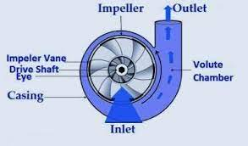
Gambar 2. 1 Pompa Sentrifugal
(Sumber data: vacuumpump)

- Katup
Menurut Saputra (2021) katup pada ballast adalah alat yang digunakan untuk memutus, menghubungkan, serta merubah arah kebagian yang lain dari sistem pipa dan juga untuk mengontrol aliran dan tekanan dari fluida. Katup yang digunakan untuk mengatur fluida baik itu berbentuk cair atau gas yang hanya mengalir ke satu arah dan mencegah adanya aliran ke arah sebaliknya atau back flow yang biasanya digunakan sebagai pengaman pada sistem perpipaan.
- Seachest
Seachest adalah sebuah lubang yang terletak pada lambung kapal bagian bawah yang berfungsi sebagai tempat masuknya air kedalam sistem pipa yang digunakan untuk berbagai kebutuhan kapal (Taruklangi, 2023). Seachest biasanya dilengkapi dengan alat penyaring untuk mencegah masuknya benda besar dan plat pembatas untuk meredam efek dari kecepatan Memonitor cuaca kapal atau kondisi laut. Seachest dipasang pada dua posisi berbeda, yaitu bagian dasar kapal perairan dalam dan bagian samping kapal untuk perairan dangkal, agar kebutuhan air laut dapat mencukupi dan berfungsi dengan baik.
- Tangki ballast
Menurut Prabowo & Witanto (2019) tangki ballast adalah tangki yang digunakan untuk menyimpan air ballast dan menjaga stabilitas kapal saat sedang bongkar muat maupun saat manouver. Biasanya diletakkan pada after peak tank dan fore peak tank untuk menstabilkan trim. Tangki ballast juga terdapat di double bottom tank, deep ballast tanks, dan side ballast tanks.
- Automatic back-flushing filter unit (AFU)
Menurut Patrick (2023) AFU berfungsi untuk membersihkan kotoran yang ada di media penyaring dengan cara membalikan aliran air yang masuk pada media filter air. Filter ballast berfungsi sebagai perangkat pembersih otomatis yang melakukan pembilasan balik tanpa menghentikan operasional dan dengan penurunan tekanan yang minimal. Perangkat ini dilengkapi dengan layar berukuran 50 mikron, yang secara efisien dapat menghapus plankton serta partikel padat yang lebih besar dari 50 mikron. Sistem pembilasan balik otomatis ini tetap berfungsi meskipun aktivitas pembilasan sedang berlangsung. Proses pembilasan balik hanya sedikit mempengaruhi penurunan tekanan. Ketika tekanan diferensial pada layar filter atau waktu operasional mencapai batas yang telah ditentukan, sistem akan secara otomatis memulai siklus pembersihan sendiri, dan air kotor akan terlebih dahulu diarahkan ke sistem lumpur. Setelah itu, lumpur akan dipompa kembali ke lautan baik melalui jalur terpisah atau melalui sambungan ke saluran yang mengarah ke laut.
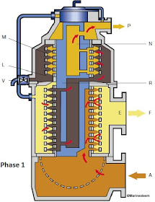
Gambar 2. 2 Automatic Back-flushing filter Unit (AFU)
(Sumber data: marinersdigest)
Setiap alat atau mesin di kapal pasti mempunyai prinsip atau cara kerjanya masing-masing. Adapun prinsip atau cara kerja AFU yaitu seperti gambar 2.3 dibawah ini.
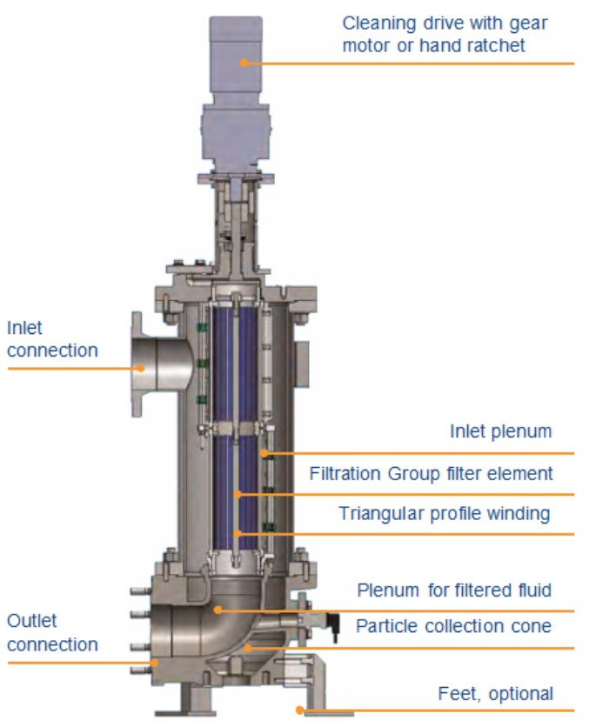
Gambar 2. 3 Prinsip Kerja AFU
(Sumber data: www.brotherfiltration.com)
Standar operasional prosedur (SOP) automatic back-flushing filter unit (AFU) sesuai manufacturer:
- Sebelum proses pembilasan tuntas, silahkan laksanakan siklus pembilasan manual sebanyak 6-10 kali berturut-turut, hingga akhir pembilasan selesai.
- Setelah operasi pengisian selesai, biarkan filter terisi dengan air bersih.
- Periksa adanya kebocoran dari area segel atau sambungan termasuk, seal, rumah-shaft pemindai, tutup depan dan belakang serta koneksi pipa atau flense. Kencangkan baut atau ganti seal jika diperlukan.
- Oleskan pelumaspada mekanisme penggerak AFU 01, 02, 03 jika dibutuhkan.
- Electrolytic Disinfection Unit (EDU)
Electrolytic Disinfection adalah metode untuk mendisinfeksi mikroba laut dalam sistem ballast (Cha et al., 2015). Unit elektrolit mengambil air laut dari outlet filter (AFU) yang menggunakan saringan berukuran 50 mikron. Unit ini mengalirkan sekitar 16m3 per jam air laut ke elektroliser untuk menghasilkan oksidan (natrium hipoklorit/ NaClO) serta hidrogen sebagai produk sampingan. Larutan natrium hipoklorit yang telah dielektrolisis kemudian disuntikkan kembali ke dalam pipa ballast utama. Biosida ini bereaksi dengan berbagai spesies anorganik dan organik dalam air ballast, memberikan desinfeksi yang efektif. Hidrogen dipisahkan menggunakan siklon, kemudian diencerkan dengan udara melalui blower ke tingkat yang aman sebelum dibuang ke laut.
Siklon adalah alat yang sederhana, ringkas, dan murah, yang menggunakan prinsip pemisahan siklon untuk memisahkan hidrogen dari cairan setelah diproduksi dalam elektroliser. Siklon ini terdiri dari cangkang vertikal dengan saluran masuk yang bersifat tangensial dan dua saluran keluar terpisah untuk gas serta cairan. Aliran tangensial dari saluran masuk ke dalam tubuh siklon menghasilkan putaran dengan kecepatan yang cukup untuk menciptakan gaya sentripetal pada gas yang masuk, yang lebih besar daripada gaya gravitasi. Selanjutnya, gas tersebut masuk ke ruang yang berisi pelat bergelombang paralel yang disusun dengan jarak sempit satu sama lain untuk menghasilkan gaya inersia pada aliran udara, yang memengaruhi gerakan tetesan cairan. Kombinasi gaya gravitasi, inersia, dan sentrifugal mendorong larutan Sodium Hipoklorit secara radial menuju pintu keluar cairan, sementara Hidrogen terdorong ke dalam dan ke atas menuju pintu keluar gas.
Set dua blower adalah salah satu bagian paling penting dalam BalClor® BWMS, yang secara langsung berpengaruh pada keamanan dan efisiensi keseluruhan sistem. Fungsi utama pemasangan blower dalam sistem ini adalah untuk mencampur produk sampingan elektrolitik - hidrogen - minimal 100 kali sebelum dibuang, guna memastikan keselamatan operasional kapal. Terdapat dua kipas yang terpasang, satu untuk digunakan, dan satu lagi sebagai cadangan.
- Total residual oxidant (TRO)
Bahan aktif ini didefinikan sebagai konsentrasi total residual oxidants yang dikvantifikasi sebagai klorin bebas (Lee et al., 2019). Sistem Pemantauan TRO merupakan alat yang efisien dan mudah dalam perawatan untuk air ballast yang digunakan untuk mengukur total residu klorin dari pipa utama dengan cara kolorimetri kimia menggunakan diethyl-p-phenylenediamine (DPD). Reagen terdiri dari dua botol. Satu botol berisi penyangga untuk menyesuaikan pH, sementara botol lainnya mengandung indikator DPD yang menghasilkan warna saat terjadinya reaksi kromogenik.
LED hijau memancarkan cahaya pada panjang gelombang 515 nm, dan kolorimeter membandingkan warna air sampel dengan standar untuk memperoleh hasil pengukuran. Dalam proses pemberatan, sistem pemantauan TRO menganalisis konsentrasi TRO pada air pemberat setelah tercampur dengan larutan natrium hipoklorit, dan secara bersamaan mengirimkan informasi konsentrasi ke PLC di kabinet kontrol serta panel kendali jarak jauh. Setelah membandingkan dengan sinyal yang telah ditentukan, PLC mengirimkan hasil sinyal ke penyearah. Berdasarkan sinyal yang diterima, penyearah akan menyesuaikan arus keluaran untuk mengontrol jumlah Natrium Hipoklorit yang dihasilkan oleh sel elektrolit untuk menjaga konsentrasi TRO. Selama proses de-Ballasting, pompa sampling (EQ18) menarik sejumlah kecil air ballast ke dalam penganalisis TRO untuk mengukur tingkat TRO. Sistem kontrol akan secara otomatis menghitung dosis penetral berdasarkan tingkat TRO dan aliran yang ada.
- Suku cadang (Spare part)
Suku cadang ini merupakan alat penunjang mesin-mesin yang digunakan untuk memproduksi suatu produk sehingga suku cadang mempunyai peran yang cukup besar bagi kelangsungan proses produksi disetiap perusahaan manukfatur (Rahayu & Fahlevi, 2022).
hal-hal yang perlu diketahui dalam pengelolaan suku cadang adalah bahwa penyimpanan stok (persediaan) tidak terlalu lebih atau kurang dari yang dibutuhkan. Faktor-faktor penting yang mendasari pengendalian suku cadang yaitu:
        - Persediaan atau cadangan maksimum
Menunjukkan batas tertinggi penyimpanan suku cadang dengan jumlah yang menguntungkan secara ekonomi.
        - Persediaan atau cadangan minimum
Menunjukkan batas terendah penyimpanan suku cadang.
        - Standar pemesanan
Menunjukkan jumlah barang atau suku cadang yang dibeli pada setiap pemesanan.
        - Batas pemesanan kembali
Menunjukkan jumlah barang yang dapat dipakai pemesanan kembali baru diadakan pemesanan.
menjamin keselamatan operasi kapal.
        - Waktu pengadaan
Menunjukkan lamanya waktu pemesanan barang (sejak mulainya pemesanan sampai dengan datangnya barang pesanan yang baru).
- Pengoperasian air ballast dengan pompa yang sesuai dengan prosedur.
Prosedur pengoperasian ballast pump berdasarkan ballast pump operating procedure yang dijelaskan sebagai berikut:
- Menghubungkan seachest ke pompa ballast sebelum memulai pompa Ballast.
- Membuka katup yang terdapat di pumproom sesuai dengan urutan yang benar.
- Menyalakan blower yang ada di ruang BWTS.
- Membuka katup pada tangki ballast.
- Mengatur katup hydraulic di CCR sesuai urutannya.
- Tekan tombol "AUTO" pada layar untuk beralih ke mode otomatis.
- Tekan tombol "blower mode" untuk memilih pengaturan kontrol blower di panel CCR.
- Klik pada "Ballast BWT/01" atau "Ballast APT/01" untuk mengembalikan tampilan kontrol proses ballasting.
- Menyalakan pompa ballast hingga arus motor mencapai kestabilan.
- Ketika proses ballasting dihentikan.
- Tekan tombol "STOP" dan matikan pompa ballast untuk menghentikan sistem setelah proses ballast selesai.
- Menutup semua katup dan mematikan blower di ruang BWTS.
- Ballast Water Management Convention (BWMC)
Mengacu pada pasal 196 (1) Konvensi PBB tentang Hukum Laut tahun 1982 (UNCLOS), yang menyebutkan bahwa "negara wajib melakukan segala usaha yang diperlukan untuk menghindari, mengurangi, serta mengatur pencemaran laut yang terjadi akibat penggunaan teknologi yang berada di bawah kekuasaan mereka, atau introduksi spesies yang disengaja atau tidak disengaja, baik spesies asing maupun yang baru, di bagian tertentu dari lingkungan laut, yang bisa menyebabkan perubahan yang signifikan dan merugikan. Pada dekade 1990an, semakin banyak studi dilakukan untuk mendapatkan pemahaman mengenai dampak dan kemungkinan solusi dalam mengurangi penyebaran organisme invasif melalui air ballast. Diskusi di tingkat internasional dimulai untuk mencari metode yang efisien dan mencapai kesepakatan di antara negara-negara anggota IMO.
Ballast Water Management Convention (BWMC) disetujui oleh IMO pada tahun 2004 dan mulai berlaku sejak 8 September 2017. Dengan beberapa pengecualian, konvensi ini akan diterapkan pada semua kapal yang beroperasi di perdagangan internasional mulai tahun 2017 dan sepenuhnya dilaksanakan pada tahun 2024. Ballast Water Management Convention ini bertujuan untuk mencegah pencemaran yang disebabkan oleh organisme air yang berbahaya di perairan laut.
Indonesia telah meratifikasi Konvensi Pengelolaan air ballast ke dalam Peraturan Presiden No. 132 Tahun 2015 tentang Pengesahan Konvensi Internasional untuk Pengendalian dan Manajemen air ballast dan Sedimen dari Kapal, 2004. Isi konvensi ini memberikan jaminan hukum dalam rangka melindungi lingkungan maritim serta penyebaran spesies asing atau organisme dan patogen akuatik yang berbahaya akibat pembuangan air pemberat dari kapal. Dengan dikeluarkannya edaran pada tahun 2019, kapal-kapal di Indonesia yang akan melakukan pelayaran melalui rute internasional diwajibkan untuk menggunakan standar D2 (Pengolahan Air Pemberat).
- Kapal yang tidak termasuk dalam regulasi BWMC
- Kapal tanpa air pemberat
- Kapal dengan tangki air pemberat yang tertutup atau permanen
- Ballasting Operation
Menurut Basuki (2020) ballasting atau de-Ballasting adalah suatu proses dimana air laut diambil masuk dan keluar dari kapal ketika kapal berada di pelabuhan atau di laut. Air laut yang dibawa oleh kapal dikenal sebagai air pemberat. Air ballast adalah air laut yang dibawa oleh kapal dalam tangki balasnya untuk memastikan stabilitas dan integritas strukturalnya. Tank ballast dibangun di kapal dengan sistem perpipaan dan pompa ballast berkapasitas tinggi untuk melakukan operasi.
Ballasting adalah proses memasukkan air atau beban ke dalam tangki ballast kapal untuk menambah berat dan menurunkan pusat gravitasi kapal (Arief, 2023). Hal ini dilakukan ketika kapal sedang dalam keadaan kosong atau dalam keadaan tidak terisi penuh dengan kargo.
Menurut Ismail (2021) proses ballasting adalah sebuah proses pengisian air laut dalam tangki untuk menjaga dan mempertahankan stabilitas kapal dengan baik dimana tentunya air laut ini masih banyak mengandung mikroorganisme dari air laut yang dimasukkan ke dalam tangki.
Pelaksanaan ballasting operation harus memperhatikan keamanan dan kelestarian lingkungan laut karena air ballast bisa membawa organisme akuatik yang berpotensi merusak ekosistem laut jika dibuang sembarangan.
- Kesinambungan antara PMS pada ballast filter serta kelancaran ballasting operation
Penerapan ISM Code mengharuskan manajemen tertinggi dan semua karyawan untuk beradaptasi dengan perubahan signifikan pada sistem manajemen yang sudah ada. Untuk mencapai sasaran ini, diperlukan penyusunan kebijakan, panduan, dan prosedur yang membutuhkan tenaga ahli tertentu. Pada tahap awal perencanaan dan pelaksanaan ISM Code, tentunya akan dibutuhkan sarana tambahan serta anggaran yang cukup besar untuk menyusun kebijakan, panduan, dan prosedur, serta biaya untuk pendidikan dan pelatihan bagi tenaga ahli dan semua karyawan yang terlibat. Karena peraturan ISM Code bersifat wajib, perusahaan yang mengadopsinya akan dianggap sebagai organisasi yang terpercaya dan memiliki reputasi baik, sehingga dapat meningkatkan daya saing dan memastikan keberlangsungan perusahaan.
Selain itu, perusahaan yang menerapkan ISM Code dengan baik akan mendapatkan manfaat dari pemeliharaan serta operasi kapal yang lebih teratur, mengurangi risiko kecelakaan dan pencemaran, sehingga diharapkan biaya asuransi akan menurun. ISM Code mewajibkan pelaksanaan audit internal selama aktivitas perusahaan untuk memperbaiki penyimpangan yang berpotensi merugikan, sehingga diperlukan peningkatan kualitas tenaga kerja secara berkelanjutan. Oleh karena itu, penerapan ISM Code akan menghasilkan Sumber Daya Manusia (SDM) yang berkualitas dan memberikan keuntungan lebih bagi perusahaan.
Tujuan pelaksanaan PMS adalah untuk memastikan apakah perusahaan selalu memiliki fasilitas mesin dan peralatan yang baik demi kelancaran operasi di atas kapal. Dengan semua sistem berjalan dengan baik, proses pengisian air akan lebih efisien, menghemat waktu dan biaya. Oleh karena itu, dapat disimpulkan bahwa PMS memiliki dampak yang signifikan terhadap kelancaran operasi di kapal.

- Korosi
Istilah korosi asalnya dari bahasa Latin, yakni corrodere yang berarti kerusakan logam atau proses berkarat. Korosi adalah proses bertahap dari keausan, pengikisan, dan penipisan permukaan logam oleh fluida yang bersentuhan dengannya (Vedavyasan, 2016).
- Tipe Korosi pada Kapal:
- Korosi kelelahan (fatigue)
Korosi ini muncul karena logam mengalami beban berulang yang menyebabkan logam tersebut lama-kelamaan patah akibat kelelahan. Menurut Abbasi (2019) korosi fatigue adalah degradasi mekanik suatu material dibawah aksi gabungan mekanisme kerusakan korosi dan kelelahan.
- Korosi celah
Korosi celah adalah suatu bentuk korosi lokal yang berkaitan dengan adanya celah sub-milimetrik pada permukaan logam (Pedeferri, 2018). Korosi ini terjadi pada logam yang berdekatan dengan logam lain yang memiliki celah, yang dapat menahan kotoran dan air. Hal ini menyebabkan konsentrasi O2 di bagian luar lebih tinggi dibandingkan dengan bagian dalam, sehingga bagian dalam menjadi lebih anodic dan bagian luar menjadi katodik.
- Korosi mikrobiologi
Korosi mikrobiologi adalah korosi yang dipengaruhi secara langsung maupun tidak langsung oleh mikroorganisme (Dun, Wu, & Xu, 2022). Korosi ini disebabkan oleh mikroba. Mikroorganisme yang terlibat dalam proses korosi termasuk bakteri, jamur, alga, dan protozoa. Jenis korosi ini berkontribusi pada degradasi material di lingkungan. Inisiasi atau laju korosi di suatu area umumnya berkaitan dengan permukaan korosi karena mikroorganisme menempel pada logam dalam bentuk lapisan tipis atau biodeposit. Pembentukan lapisan tipis ini terjadi dalam waktu 2 hingga 4 jam pencelupan, sehingga tampak hanya sebagai bintik-bintik di permukaan. Agar korosi ini dapat dihindari, langkah-langkah yang dapat diambil meliputi:
- Memilih logam yang sesuai dengan kondisi lingkungan tertentu.
- Menambahkan lapisan pelindung agar logam terjaga dari pengaruh lingkungan.
- Meningkatkan kualitas lingkungan agar tidak bersifat korosif.
- Melakukan perlindungan secara elektrokimia dengan menggunakan anoda korbannya atau arus kontra.
- Mendesain konstruksi agar tidak menampung air, lumpur, dan zat korosif lainnya.
- Faktor yang mempengaruhi korosi
Ada beberapa faktor yang memengaruhi laju korosi, di antaranya adalah sebagai berikut:
- Suhu
Suhu adalah faktor kunci dalam proses terjadinya korosi; peningkatan suhu akan mempercepat reaksi korosi. Hal ini disebabkan oleh meningkatnya energi kinetik dari partikel-partikel yang terlibat, sehingga melewati ambang energi aktivasi, yang akibatnya mempercepat laju reaksi (korosi), begitu juga sebaliknya.
- Kecepatan Aliran Fluida atau Pengadukan
Laju korosi cenderung meningkat jika kecepatan aliran fluida juga meningkat. Ini terjadi karena lebih banyak zat pereaksi yang bertemu dengan logam, sehingga semakin banyak ion logam yang terlepas dan mengakibatkan korosi.
- Konsentrasi Bahan Korosif
Faktor ini terkait dengan pH atau tingkat keasaman dan kebasaan suatu larutan. Larutan asam cenderung sangat korosif terhadap logam; logam yang terendam dalam larutan asam akan terkorosi lebih cepat karena terjadi reaksi anodic. Sebaliknya, larutan basa dapat menyebabkan korosi pada reaksi katodanya, karena reaksi katoda selalu terjadi bersamaan dengan reaksi anodic. Dalam medium lembab, korosi dapat terjadi secara merata atau terlokalisasi. Contoh korosi merata dalam larutan asam klorida (HCl).
- Oksigen
Adanya oksigen terlarut dapat mengakibatkan korosi pada logam, contohnya, laju korosi pada paduan baja lembut akan meningkat seiring bertambahnya kadar oksigen. Larutan oksigen dalam air dipengaruhi oleh tekanan, suhu, dan jumlah klorida. Oksigen yang ada di udara dapat kontak dengan permukaan logam yang basah, sehingga meningkatkan risiko korosi.
- Durasi Kontak
Dalam proses korosi, kecepatan reaksi sangat terkait dengan durasi. Pada umumnya, semakin panjang waktu logam berhubungan dengan lingkungan yang korosif, maka semakin tinggi tingkat korosifitasnya. Diharapkan aksi inhibitor dapat meningkatkan ketahanan logam terhadap korosi.
- Standar Operasional Prosedur (SOP)
Standar Operasional Prosedur merupakan dokumen yang berisi serangkaian instruksi kerja tertulis yang dibakukan untuk menyelesaikan suatu proses kerja tertentu secara konsisten dari waktu ke waktu (Sailendra, 2015).
Menurut Purnamasati (2015) Standar Operasional Prosedur (SOP) adalah prosedur kerja yang dibuat secara detail dan terperinci bagi semua karyawan untuk melaksanakan pekerjaan dengan baik sesuai dengan visi dan misi suatu lembaga. Oleh karena itu setiap kru kapal yang ada diatas kapal wajib melaksanakannya dengan baik.

PENELITIAN TERDAHULU
Penelitian terdahulu berfungsi untuk mengetahui hasil dari penelitian terdahulu dan sebagai pembanding untuk mendukung penelitian selanjutnya serta menambah sudut pendang setiap penelitian.

Tabel 2. 1
Penelitian Terdahulu
NO | JUDUL PENELITIAN | NAMA PENULIS | PERSAMAAN | PERBEDAAN | HASIL
1 | Analisis Pengisian dan Pembuangan Air Ballast Studi KasusKapal MV DK 03 | Arfiananda, Dzikri Fahriza, 2023 | Inti pembahasan permasalahan pada pengelolaan water ballast | Kerusakan pada pipa, katup, dan pompa ballast | Berdasarkan hasil penelitian bahwa kita harus Memperhatikan perawatan instalasi ballast yang ada di kapal, dicek secara rutin dan berkala agar mengetahui bagaimana kondisi dari intalasi ballast yang ada.  Menyediakan suku cadang yang sesuai standar agar lebih awet dan lebih kokoh untuk kedepannya.
2 | Optimalisasi Penggunaan Sistem Ballast untukStabilitas Kapal Setelah Bongkar Muat di MT. Meratus Medan 1 | Rifqi, Al Usman, 2021 | Inti pembahasan permasalahan pada prosedur sebelum penggunaan BWTS | Membahas dampak pada stabilitas kapal | Berdasarkan hasil penelitian kita wajib melakukan pengecekan sebelum mengoperasikan sistem ballast.
3 | Optimalisasi Kualitas Air Ballast Pada Proses Ballast Exchange Guna Menghindari Terjadinya Pencemaran Lingkungan Di Kapal MV. JK PIONEER | Ismail, 2021 | Inti pembahasan permasalahan pada metode apa yang diterapkan untuk ballast water management | Membahas dampak yang ditimbulkan dari faktor tidak optimalnya kualitas air ballast | Berdasarkan hasil penelitian dapat disimpulkan bahwa kita harus mengikuti metode yang terstruktur yang sudah di jelaskan dalam sistem atau regulasi dari Ballast Water Management.
4 | Analisis Kegagalan Proses Preparing Ballasting Pada Ballast Water Treatment System Di MV. Crystal Jade | Mohamad Zain Anla Pradana, 2024 | Inti pembahasan permasalahan pada kendala ballasting operation | Perbedaan titik kerusakan pada BWTS | Mengganti casing pompa dengan yang baru yang ada di atas kapal
5 | Optimalisasi Penerapan Ballast Water Treatment System di MV Federal Osaka | Herdi Firrizqi, 2023 | Inti pembahasan permasalahan pada pengelolaan water ballast | Membahas dampak yang ditimbulkan akibat pencemaran air ballast | Berdasakarkan hasil penelitian dapat disimpulkan bahwa Penggunaan BWTS Alfa Laval secara rutin dan sesuai standar D-2 efektif mencegah pencemaran laut, dengan risiko lebih rendah dibanding standar D-1. Efektivitasnya didukung oleh perawatan berkala, kepatuhan pada manual, serta peningkatan pemahaman kru untuk menghindari human error.

KERANGKA PEMIKIRAN
Kapal yang menggunakan mesin atau alat untuk melaksanakan tugasnya harus menjaga kondisi peralatannya. Pemeliharaan ini perlu dilakukan karena memiliki dampak besar terhadap aktivitas di kapal serta terhadap perusahaan kapal itu sendiri. Jika pemeliharaan tidak dilakukan secara baik, maka kerusakan pada mesin bisa terjadi, yang dapat menyebabkan kerugian bagi perusahaan akibat alat atau mesin yang tidak berfungsi dengan semestinya. Pada akhirnya, perusahaan harus memperbaiki alat tersebut agar bisa beroperasi secara optimal dengan membeli suku cadang. Oleh sebab itu, melakukan pemeliharaan lebih menghemat biaya dibandingkan harus membeli suku cadang baru sebagai pengganti peralatan yang sudah rusak. Berdasarkan teori-teori diatas, terdapat sistem perawatan terencana yang dapat diterapkan untuk pemeliharaan BWTS agar tidak menghambat proses bongkar muat. Sehingga kedepannya bisa di jadikan pengetahuan dan pedoman ketika terjadi permasalahan yang berkaitan dengan hal tersebut.

Bagan 2.1
Kerangka Pemikiran
JUDUL
Optimalisasi pelaksanaan planned maintenance system pada ballast filter untuk kelancanran ballasting operation di kapal MT Alfa Baltica

TUJUAN
MENINGKATKAN KINERJA BALLAST FILTER UNTUK KELANCARAN BALLASTING OPERATION DI KAPAL MT ALFA BALTICA
ALTERNATIF PEMECAHAN MASALAH
- Melakukan pengawasan secara rutin atau berkala sesuai jadwal perawatan.
- Pengadaan suku cadang oleh perusahaan.
IDENTIFIKASI MASALAH
- Tidak optimalnya pelaksanaan planned maintenance system pada ballast filter.
- Tidak dijalankannya prosedur penggunaan ballast filter sesuai standar operasional prosedur.
- Kurangnya kesadaran akan perawatan ballast filter yang mengakibatkan ballast filter korosi hingga rusak.
- Tidak maksimalnya proses penyaringan air ballast akibat kerusakan pada ballast filter.
- Terjadinya korosi dan kerusakan pada ballast filter.
- Terjadinya perbedaan tekanan inlet dan outlet pada Automatic Back-flushing Filet Unit.

MASALAH
Tidak optimalnya pelaksanaan planned maintenance system (PMS) pada ballast filter.
MASALAH
Tidak dijalankannya prosedur penggunaan ballast filter sesuai standar operasional prosedur (SOP).

PENYEBAB
Tidak ada penyesuaian terhadap perubahan beban operasional kapal dan jadwal perawatan tidak sesuai dengan kondisi aktual peralatan.

PENYEBAB
Kru kapal kurang memahmi tentang standar operasional prosedur pada penggunaan ballast filter.

ALTERNATIF PEMECAHAN MASALAH
- Melakukan training mengenai prosedur BWTS kepada kru.
- Persiapan kerja sebelum proses ballasting operation.

BAB V
KESIMPULAN DAN SARAN

Kesimpulan
Berdasarkan analisis dan data mengenai masalah yang dijumpai pada kapalMT Alfa Baltica, tempat penulis melakukan praktik laut dalam penelitian tentang peningkatan sistem pemelihiraan yang direncanakan pada ballast filter, berikut adalah kesimpulan yang dapat diambil:
- Pelaksanaan sistem pemeliharaan yang direncanakan untuk ballast filter tidak berjalan dengan baik karena kurangnya struktur dalam proses pengawasan dan terbatasnya ketersediaan suku cadang. Pemeliharaan sistem ballast filter yang buruk dapat mengakibatkan penggunaan BWTS yang tidak maksimal, serta mungkin melanggar regulasi internasional terkait pengelolaan air ballast.
- Tidak diimplementasikannya prosedur pemanfaatan ballast filter sesuai dengan standar operasional prosedur (SOP) disebabkan oleh kurangnya pemahaman kru tentang BWTS dan tidak adanya rencana untuk persiapan kerja ballast filter. Hal ini daoat mempercepat proses korosi dan kerusakan pada ballast filter itu sendiri.

Saran
Berdasarkan sejumlah kesimpulan dari analisi data yang tersedia, untuk meningkatkan koordinasi dalam penanganan, penulis memberikan beberapa rekomendasi sebagai berikut:
- Untuk melaksanakan sistem pemeliharaan yang direncakanan untuk ballast filter yang tidak berjalan dengan baik karena kurangnya struktur dalam proses pengawasan dan terbatasnya ketersediaan suku cadang. Maka kita harus melaksanakan pengawasan secara rutin sesuai dengan jadwal perawatan dan memastikan perusahaan menyediakan suku cadang yang dibutuhkan. Dengan langkah ini diharapkan operasional bisa berlangsung lebih lancar dan efisien.
- Agar terlaksananya implementasi prosedur pemanfaatan ballast filter sesuai dengan standar operasional prosedur (SOP), maka penting untuk memberikan pelatihan mengenai prosedur ballast water treatment system (BWTS) kepada kru serta melakukan persiapan yang matang sebelum pengoperasian ballast dimulai. Dengan demikian, umur pakai peralatan bisa lebih panjang dan kerusakan lebih lanjut dapat dihindari.

DAFTAR PUSTAKA
Ardhi, E. W., Nugroho, S., & Pribadi, T. W. (2018). Penerapan teknologi informasi pada Sistem Pemeliharaan Kapal Terencana.
Abbasi, M. (2019). Corrosion fatigue analysis of marine materials.
Aningtyas, R. (2020). Sistem ballast dan penerapannya di kapal.
Arief, M. (2023). Ballasting operation and ship stability management.
Aryanti, L. (2024). Ballast filter function in marine ecosystem protection.
Basuki. (2020). Ballasting and de-ballasting procedures on merchant ships.
Cha, J., et al. (2015). Electrolytic disinfection methods for ballast water treatment.
Cousineau, R. (2015). Breakdown maintenance and marine machinery reliability.
Cousineau, R. (2023). Preventive maintenance in ship machinery systems.
Dhamayanti, A. (2016). Maintenance system and machinery reliability in marine operations.
Dun, X., Wu, T., & Xu, L. (2022). Microbiologically influenced corrosion on marine structures.
Gomstyn, M., & Jonker, S. (2023). Planned maintenance methods in ship operations.
Hudzaifah, 2015, Jurnal Universitas Pembangunan Jaya #2 Volume 2 dalam Judul Analisis Optimalisasi Persediaan dengan menggunakan Metode Economic Order Quantity.
Herdi Firrizqi. (2023). Optimalisasi Penerapan BWTS di MV Federal Osaka.
Iing Mustain. (2020). Pompa dan sistem pemindahan fluida di kapal.
Ismail. (2021). Optimalisasi kualitas air ballast dan proses ballast exchange.
Lee, S., et al. (2019). TRO monitoring system in ballast water treatment.
Marshanto, T., Roselia, D., & Kristian. (2023). Implementasi planned maintenance system pada kapal.
Novry. (2019). Ship maintenance categories and PMS implementation.
Patrick. (2023). Automatic back-flushing filter unit operation and maintenance.
Purnamasari, E. P. (2015). Panduan Menyusun Standard Operating Procedure (SOP). Yogyakarta: Kobis.
Pedeferri, P. (2018). Localized corrosion in marine environments.
Prabowo, Y., & Witanto, D. (2019). Tangki ballast dan stabilitas kapal.
Pranowo, D. (2020). Fungsi PMS dalam operasi permesinan kapal.
Rahayu, W., & Fahlevi, R. (2022). Manajemen suku cadang pada sistem perawatan mesin.
Rifqi, Al Usman. (2021). Optimalisasi penggunaan sistem ballast untuk stabilitas kapal.
Sailendra, A. (2015). Langkah–Langkah Praktis Membuat SOP. Yogyakarta: Trans Idea Publishing.
Saputra, A. (2020). Pompa sentrifugal dan aplikasinya pada kapal.
Saputra, A. (2021). Katup dan sistem perpipaan kapal.
Shazhank. (2023). Ballast filter mechanism and sediment removal in marine systems.
Suwardi. (2019). Filter pada sistem pompa kapal dan pencegahan kerusakan.
Tarmizi. (2018).Optimalisasi Proses Manajemen Operasional di Perusahaan X. Universitas Muhammadiyah Malang.
Taruklangi, R. (2023). Fungsi seachest pada sistem perpipaan kapal.
Taylor & Francis. (2019). Corrective maintenance in industrial and marine systems.
Vedavyasan. (2016). Corrosion processes in marine environments.

LAMPIRAN
Lampiran 1 Pengajuan Judul

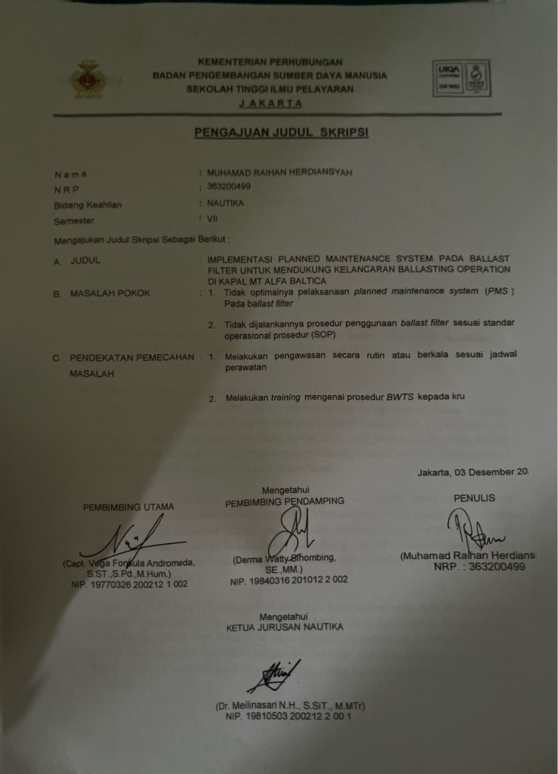

Lampiran 2 Pengajuan Sinopsis
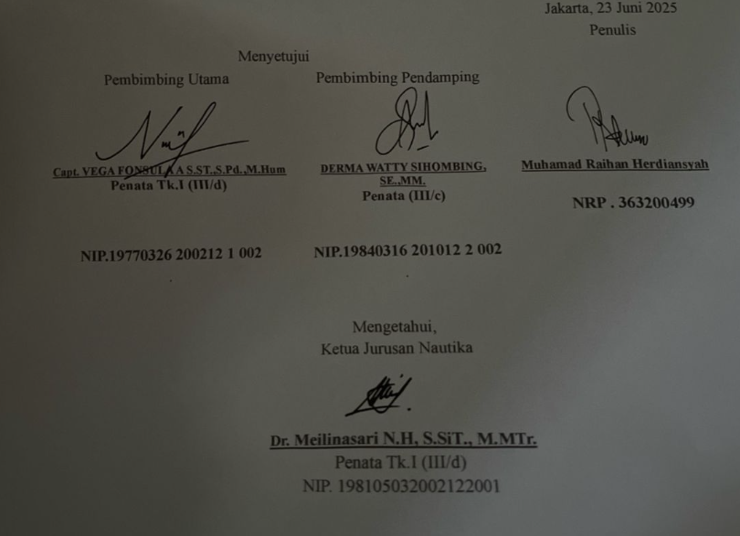

Lampiran 3 Lembar Bimbingan

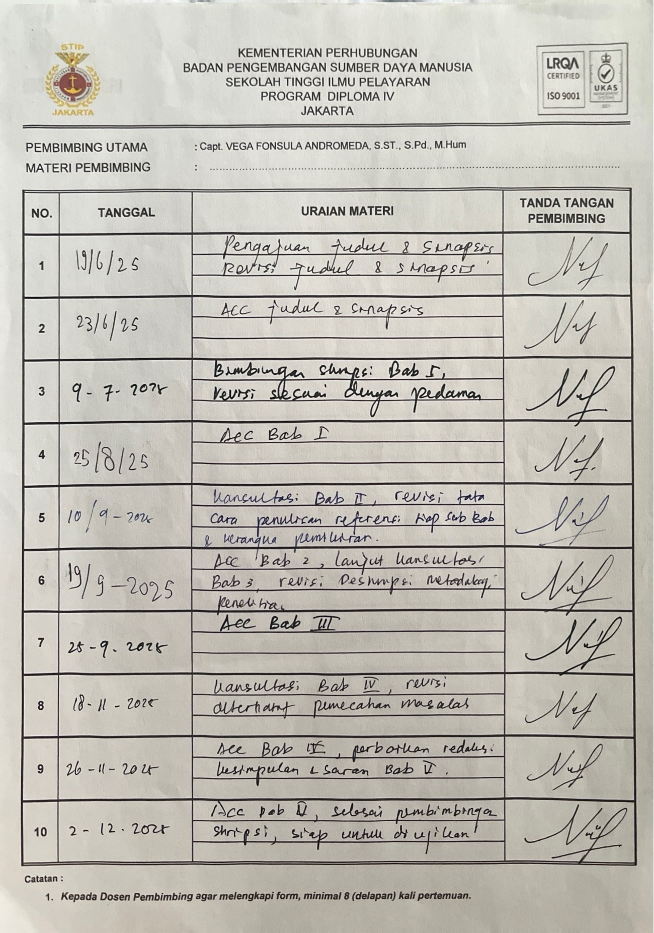
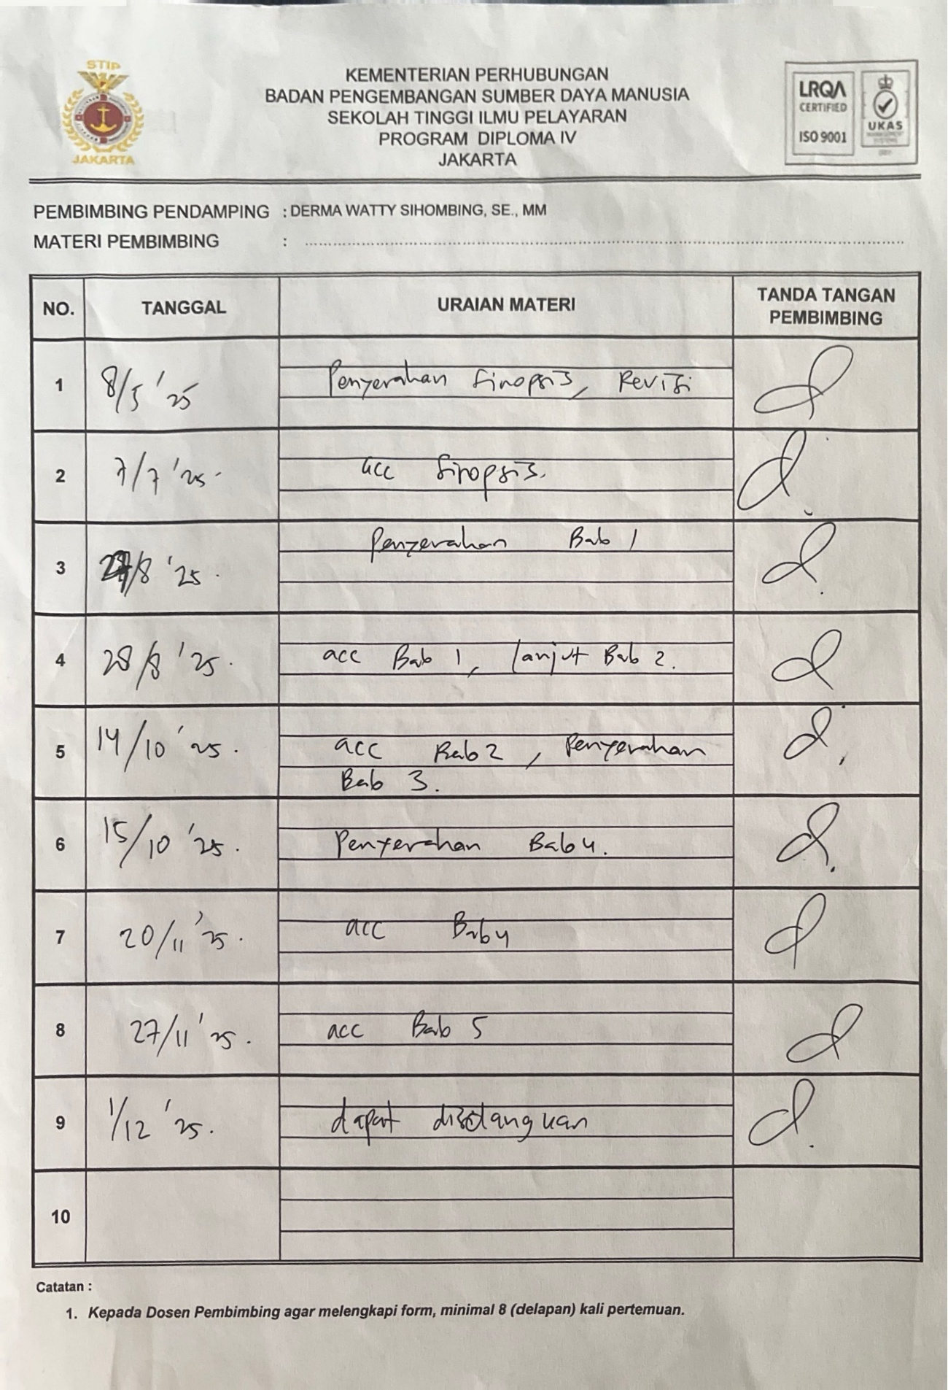

Lampiran 4 Pengecekan Turnitin
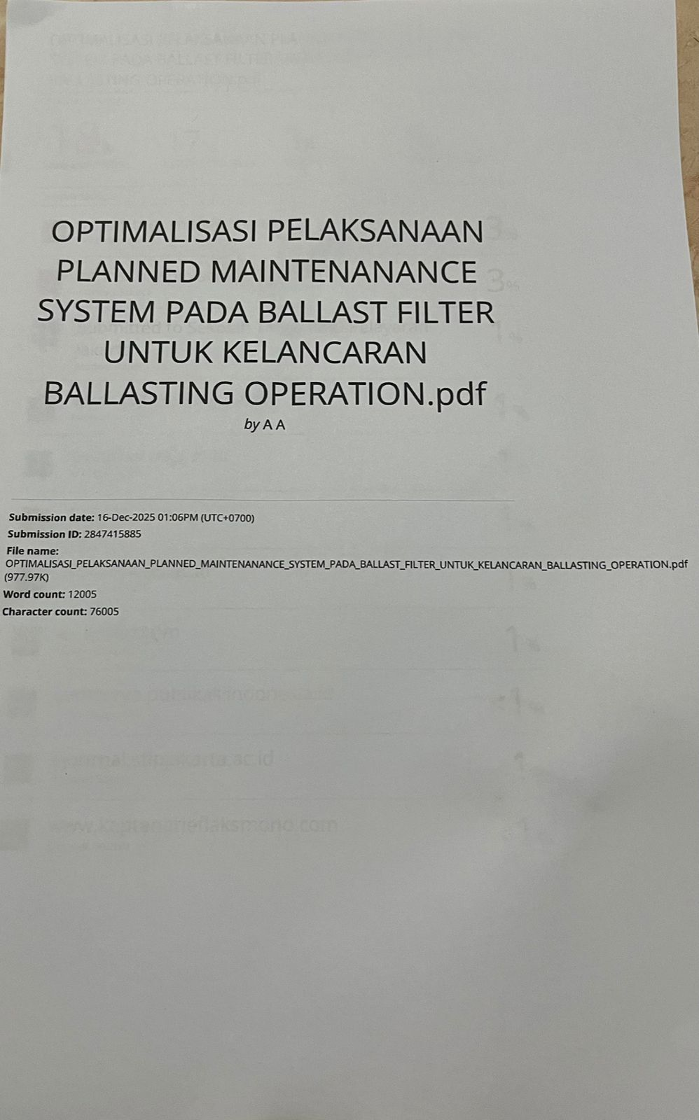

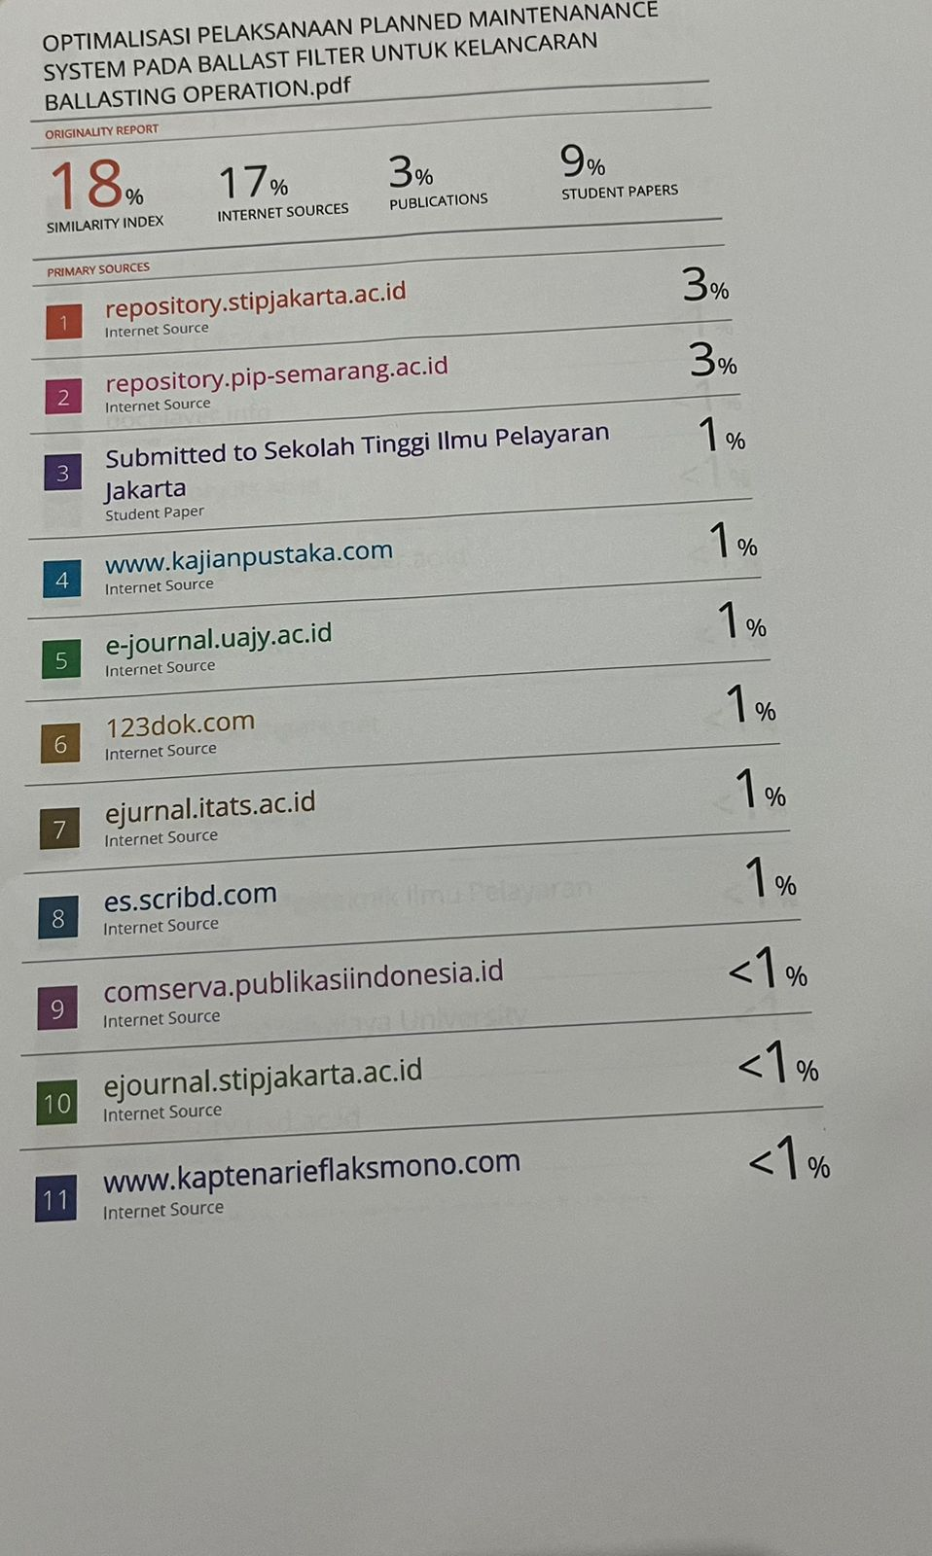
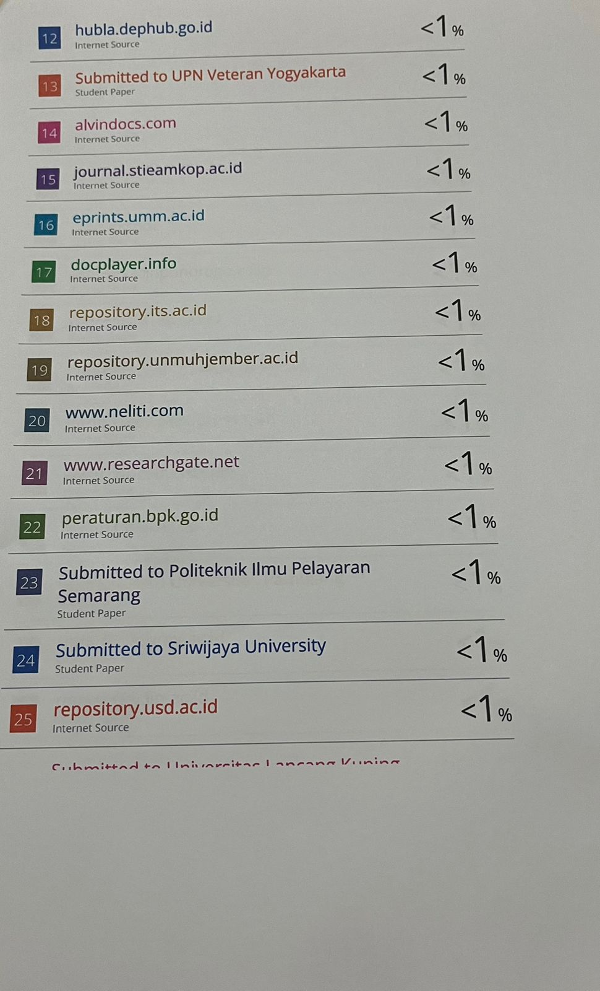

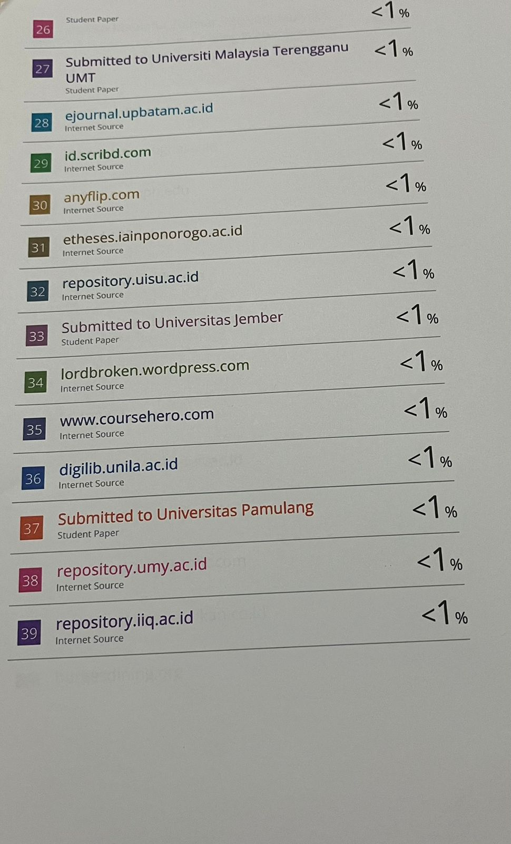

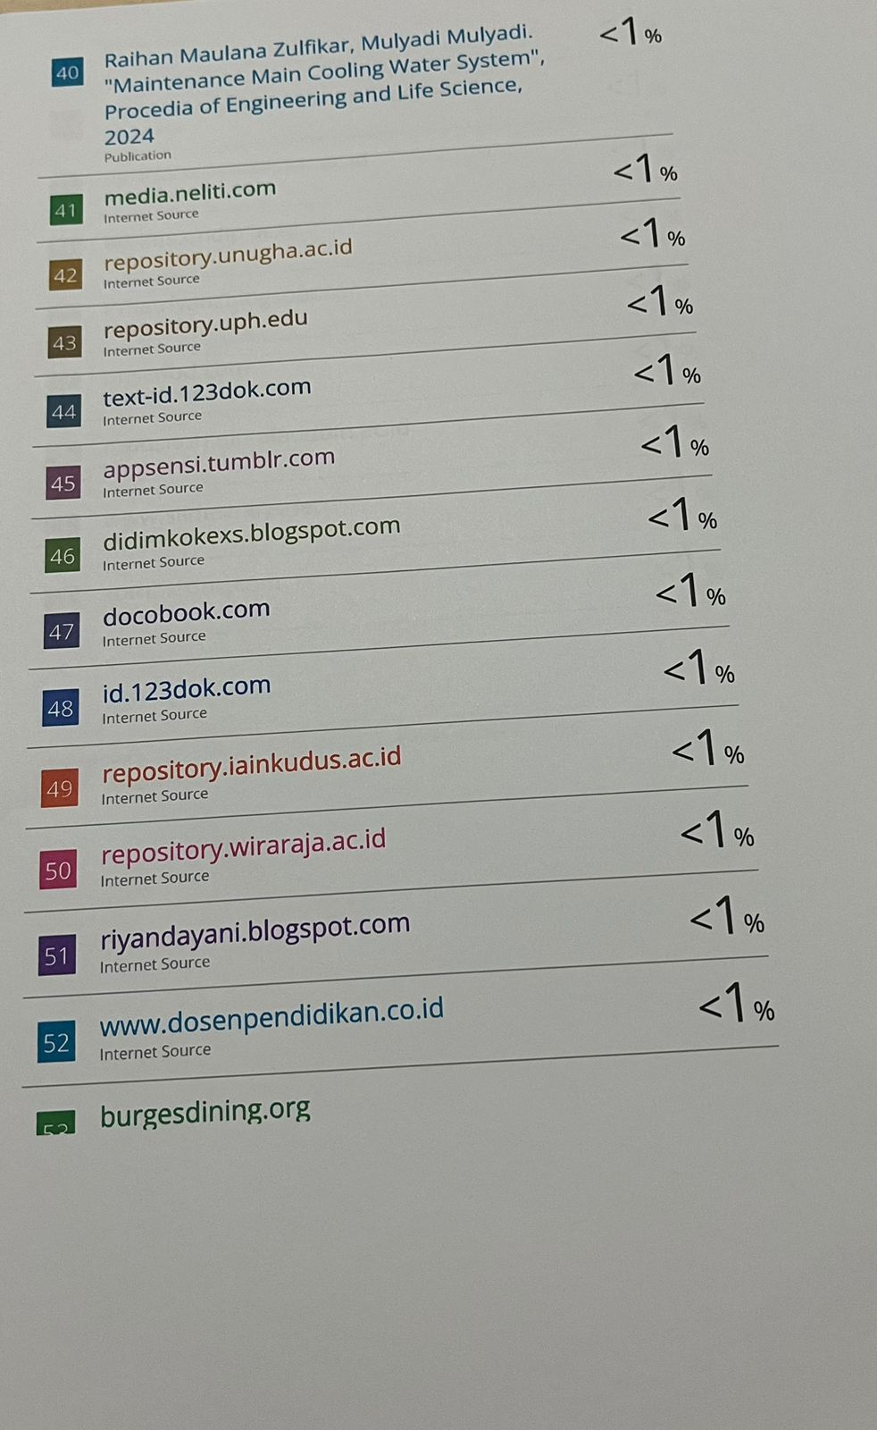

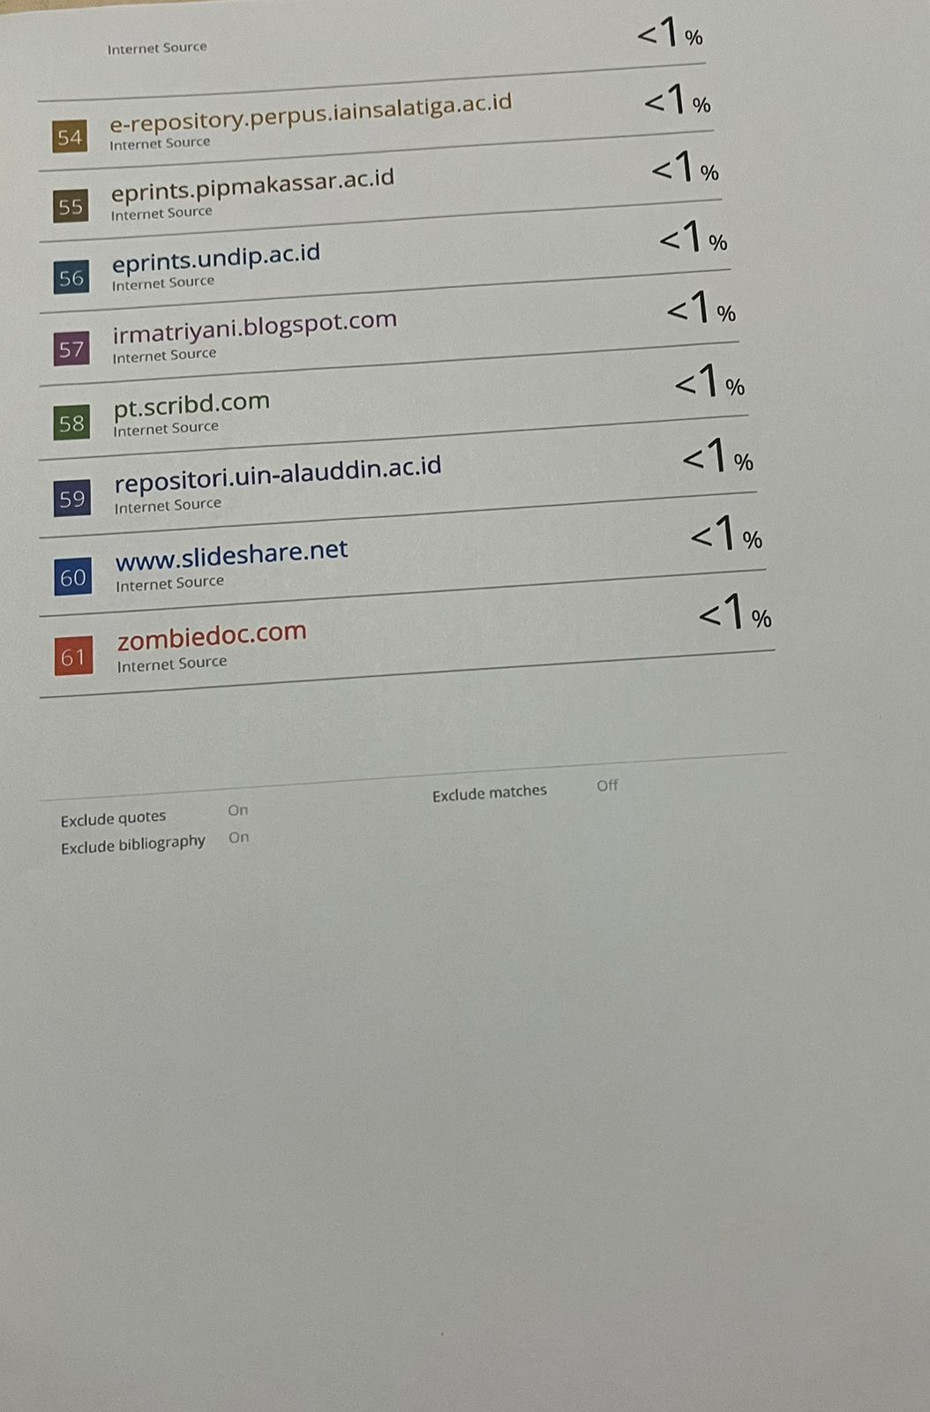

Lampiran 5 Wawancara
Wawancara penulis dengan Chief Officer

Penulis | Selamat malam pak Chief
Chief Officer | Iyaa malam det
Penulis | Saya ingin bertanya mengenai apa yang telah terjadi di ballast filter saat kita melakukan ballasting operation, sebenarnya apa yang terjadi pada ballast filter sehingga kita hanya menggunakan 1 AFU untuk melakukan ballasting operation?
Chief Officer | Kita menghadapi kendala dengan AFU nomor 2, di mana petugas jaga menerima peringatan bertuliskan “Kesalahan AFU”. Saya mencurigai ada kerusakan pada filter atau motor, tetapi besar kemungkinan masalahnya berasal dari filter. Untuk mengetahui apakah filter tersumbat, kita bisa memeriksa perbedaan tekanan sebelum dan sesudah filter. Jika ada kerusakan pada filter, tidak akan ada alarm yang memberi tahu, tetapi kita bisa mendeteksinya dengan membandingkan tekanan sebelumnya. Kita akan memeriksa kondisi filter ketika kita membukanya, namun saat ini kita tidak bisa membukanya karena sedang melakukan ballasting. Jadi, saya memutuskan untuk menghentikan AFU nomor 2 dan hanya menggunakan AFU nomor 1 sementara ini hingga operasi selesai.
Penulis | Apa yang membuat hal itu bisa terjadi?
Chief Officer | Iyaa di laporan PMS terdapat laporan untuk ballast filter namun detelah ditelusuri ternyata laporan hanya terdapat “Condition: Good:” tidak ada tanda tanda mereka melakukan perawatan yang benar.
Penulis | Jadi apakah itu sangat berdampak untuk kegiatan ballasting operation kita?
Chief Officer | Jika ballast filter mengalami kerusakan, beberapa masalah dapat muncul. Pertama, filter yang tidak berfungsi secara optimal tidak akan mampu menyaring pencemar dengan baik. Hal ini dapat mengakibatkan masuknya partikel atau kotoran ke dalam sistem ballast, sehingga dapat merusak komponen-komponen dalam sistem tersebut dan menyebabkan biaya perbaikan yang tinggi. Kedua, gangguan pada sistem ballast dapat mengakibatkan kapal tidak mampu mengelola berat dan kestabilan dengan baik selama proses pengisian ballast, yang dapat menyebabkan ketidakseimbangan atau isu kestabilan yang memengaruhi kelancaran operasi ballast.

Wawancara penulis dengan Bosun
Penulis | Selamat pagi pak Bosun
Bosun | Selamat pagi det
Penulis | Saya mau bertanya pak tentang perawatan ballast filter yang terakhir, kira-kira kemarin pak bosun memeriksa apa saja saat melakukan perawaran di ballast filter pak?
Bosun | Pada waktu itu, saya bersama seorang anggota tim lainnya memeriksa bagian luar filter ballast yang ada di ruang pompa. Kami meneliti katup-katup dan motor yang terletak di luar filter serta melakukan pelumasan pada katup dan memeriksa pipa-pipa untuk mendeteksi kebocoran. Kami tidak membuka filter ballast dan tidak memeriksa kondisi filter tersebut.
Penulis | Apakah ada perwira yang mendampingi saat itu?
Bosun | Tidak ada perwira yang ikut ke pumproom pada saat itu
Penulis | Apakah bapak mengetahui SOP dari penggunaan ballast filter tersebut pak?
Bosun | Kami hanya diberi tahu dasar-dasarnya saja dan tidak pernah ada sosialisasi yang mendalam tentang penggunaan ballast filter.
Penulis | Apakah ada toolbox meeting sebelum dilakukannya ballasting operation?
Bosun | Ketika kita ingin melakukan ballasting operation tidak ada toolbox meeting dikarenakan kesibukan pada saat kami sandar.

Lampiran 6 Ship’s Particulars
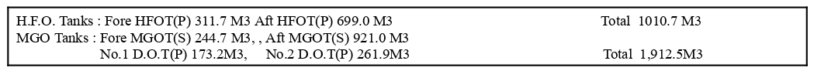
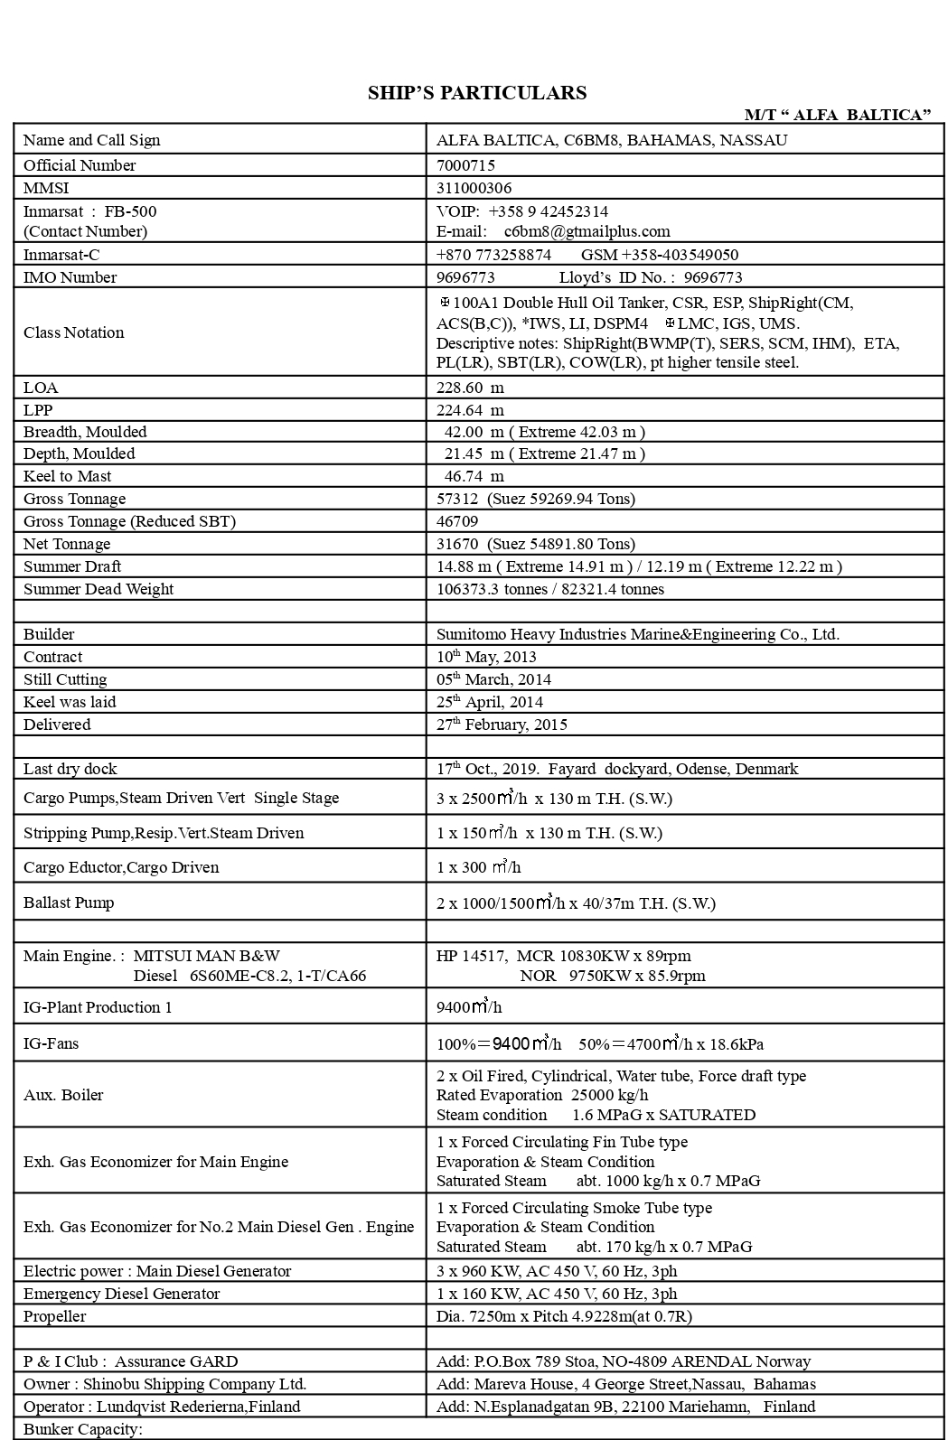

Lampiran 7 Crew List
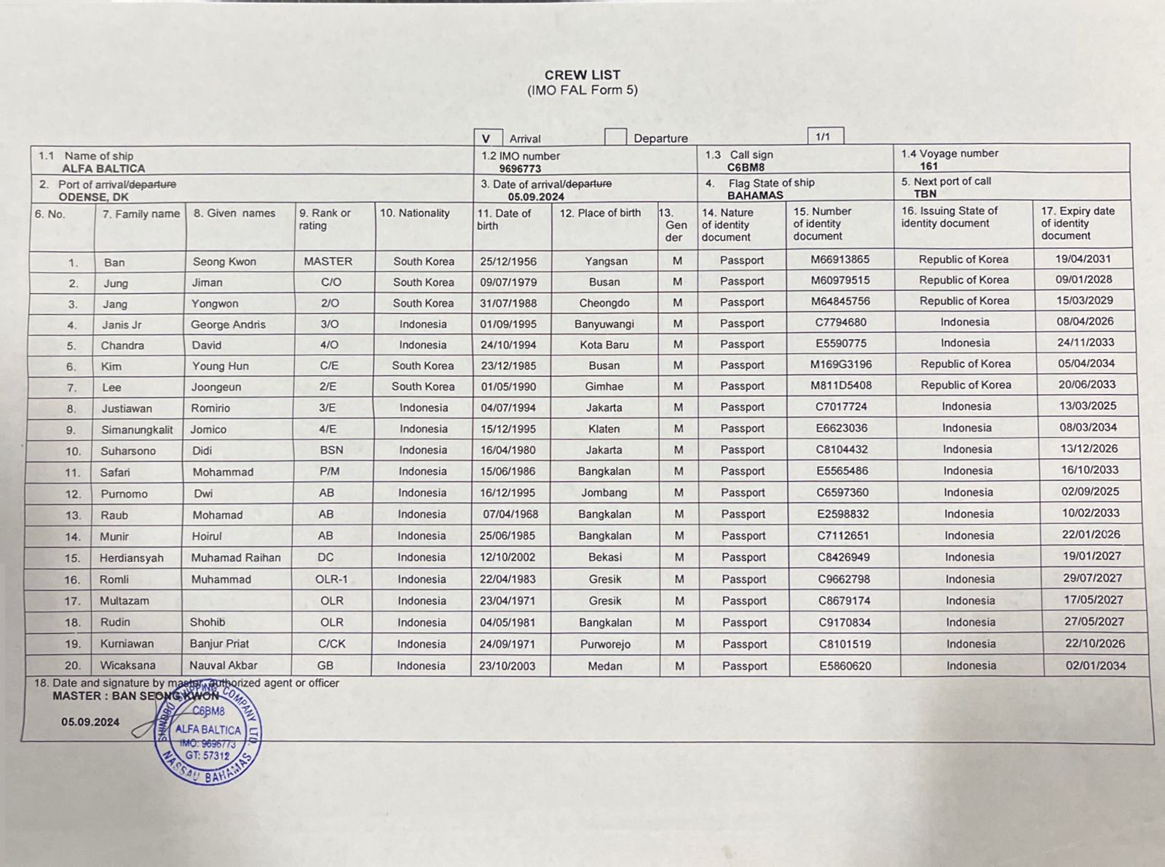

Lampiran 8 Job Permit
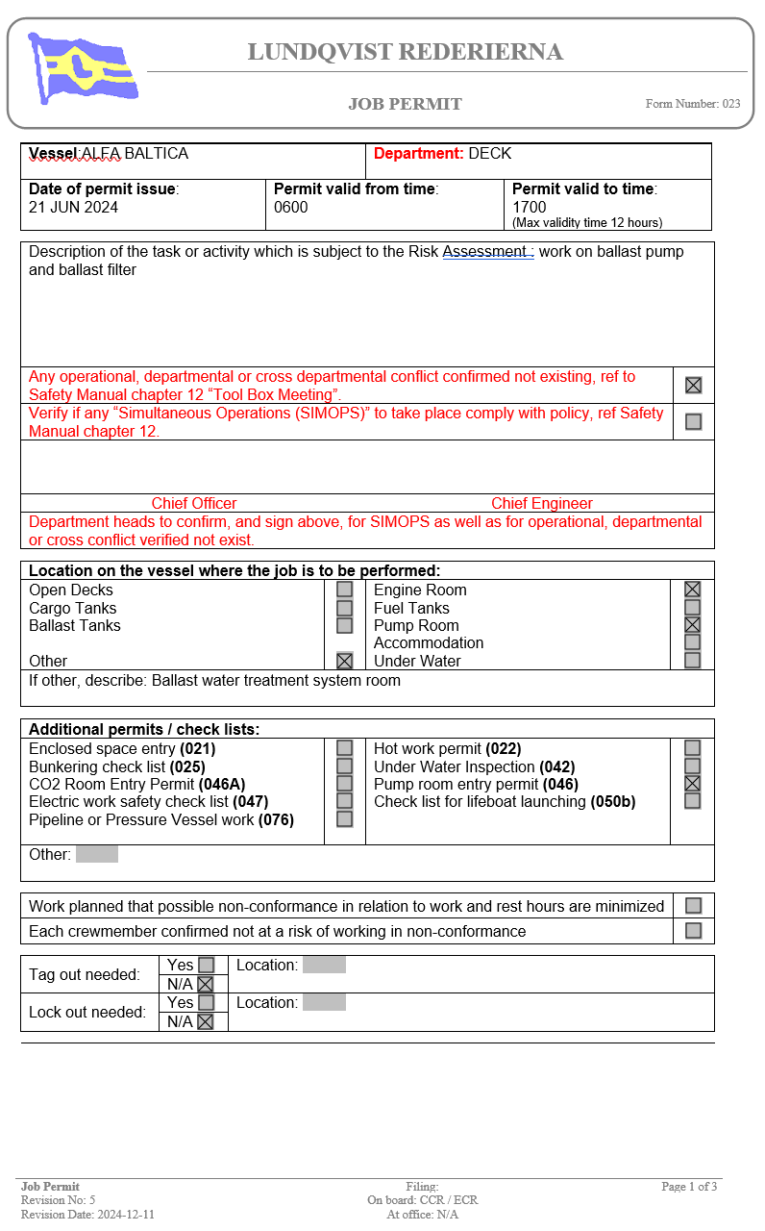
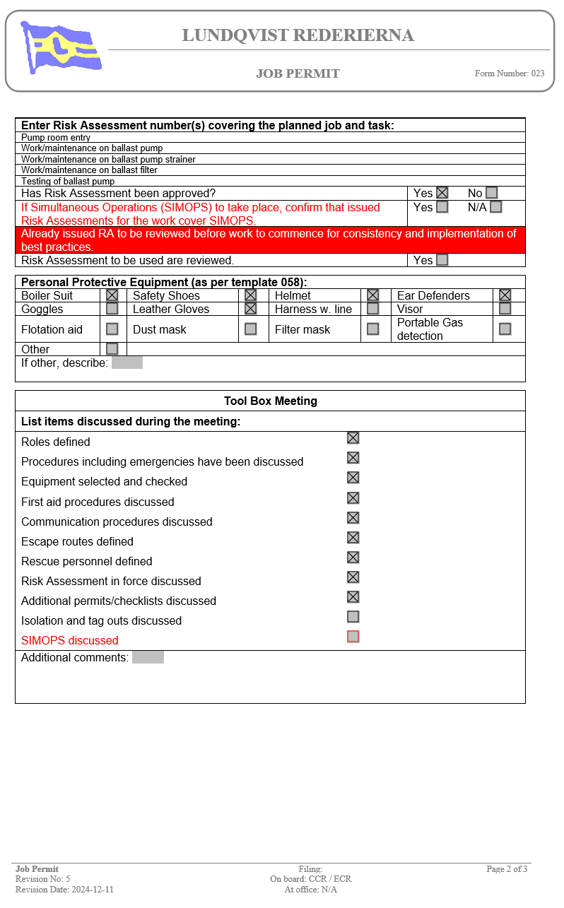
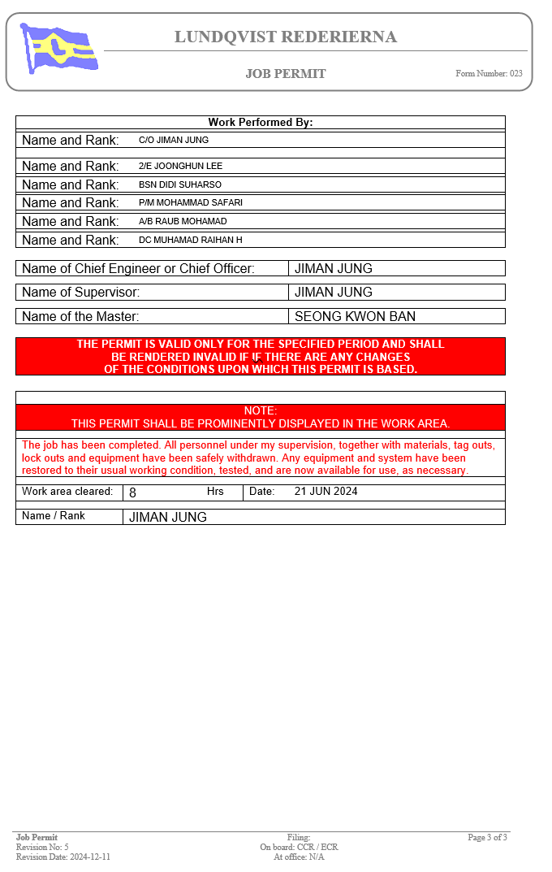
Lampiran 9 Pump Room Entry Permit
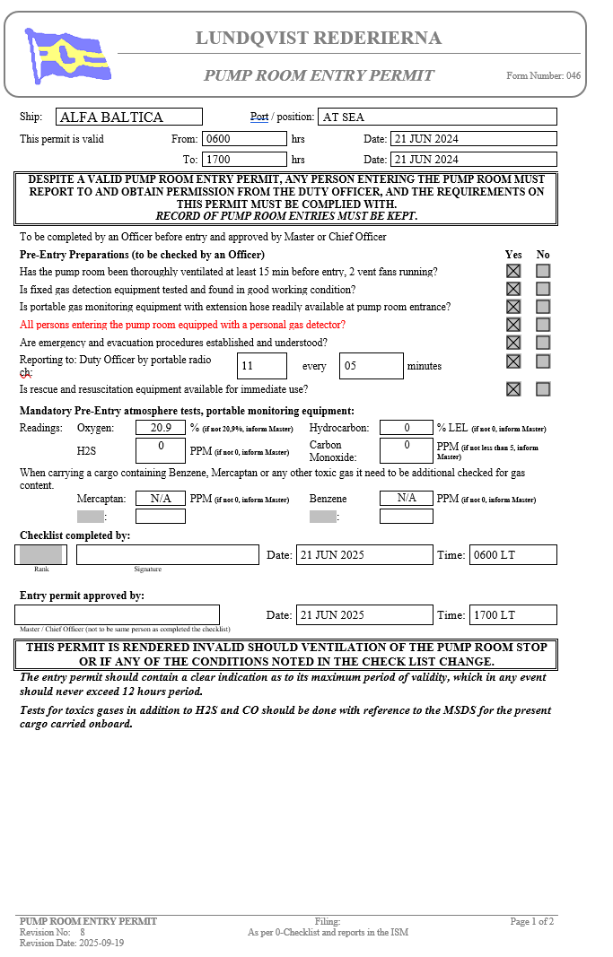
Lampiran 10 Risk Assesment
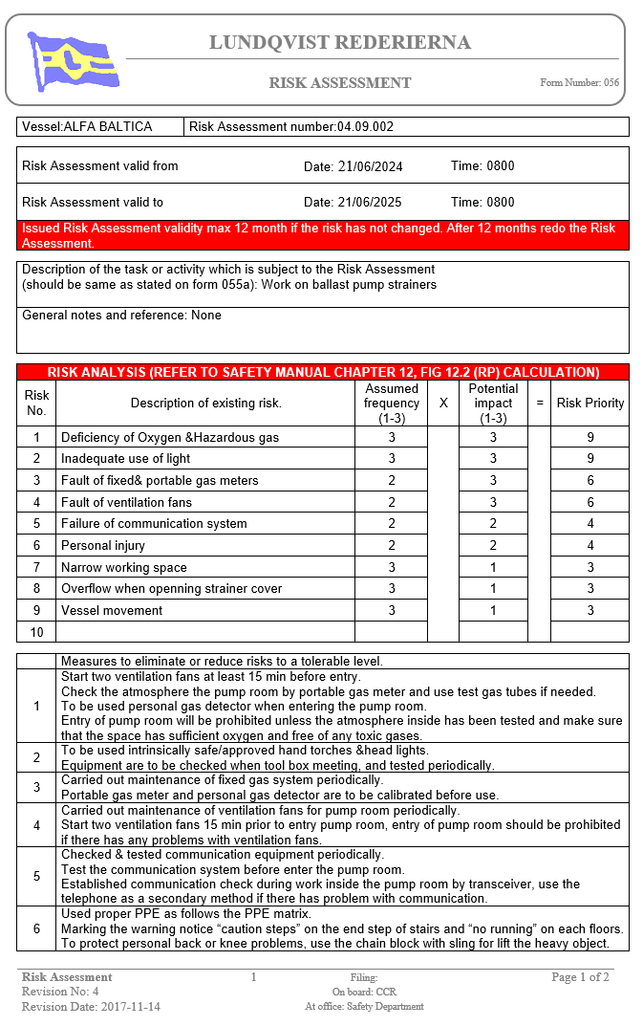
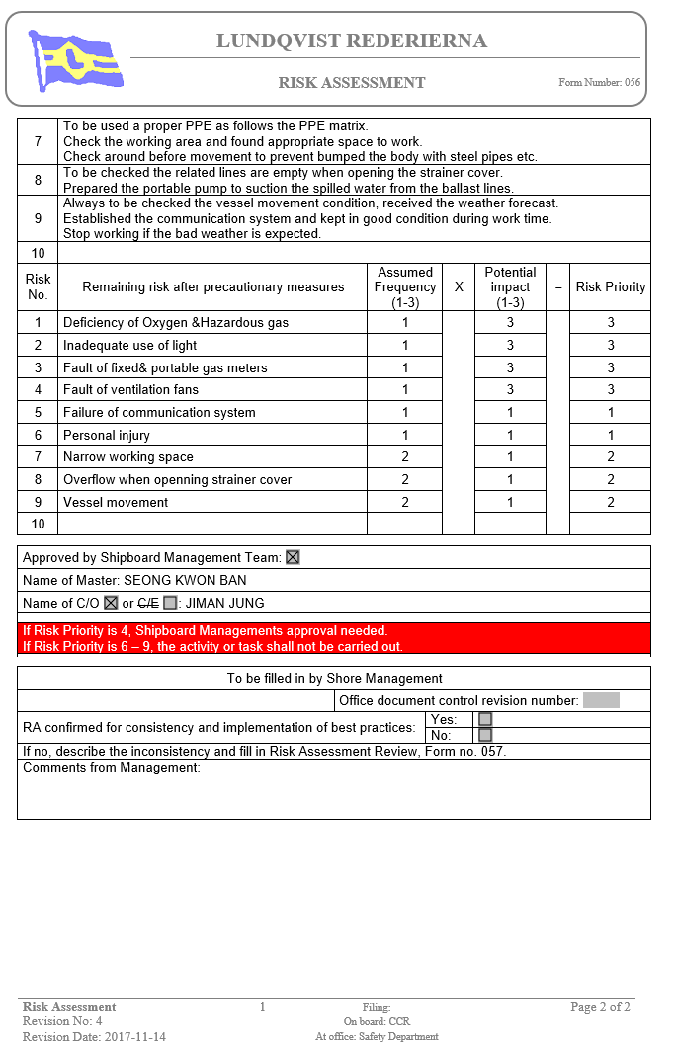
Lampiran 11 Foto Toolbox Meeting
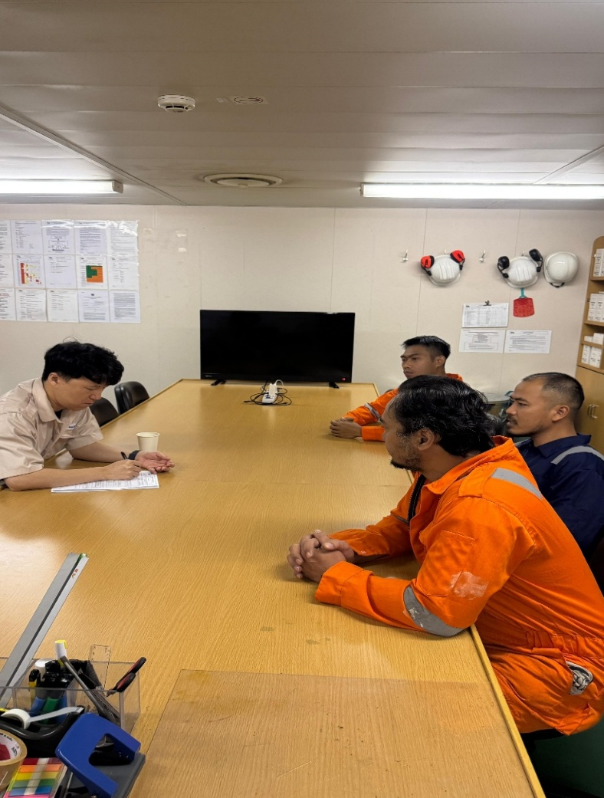

Lampiran 12 SOP Ballast Filter Unit
